**ST-STE**

4e secondaire

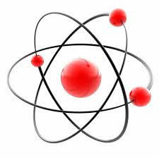

**LABORATOIRES**

[www.pasyoscience.com](http://www.pasyoscience.com) et facebook.com/pasyoscience

JOURNÉES DE LA RÉCUPÉRATION : ____ - ____ - ____ - ____ (12h15 à 13h00) local 354

**Nom : ___________________________**

**Groupe : _________**

**TABLEAU 1 : TABLEAU PÉRIODIQUE ST (Ministère de l’éducation)**

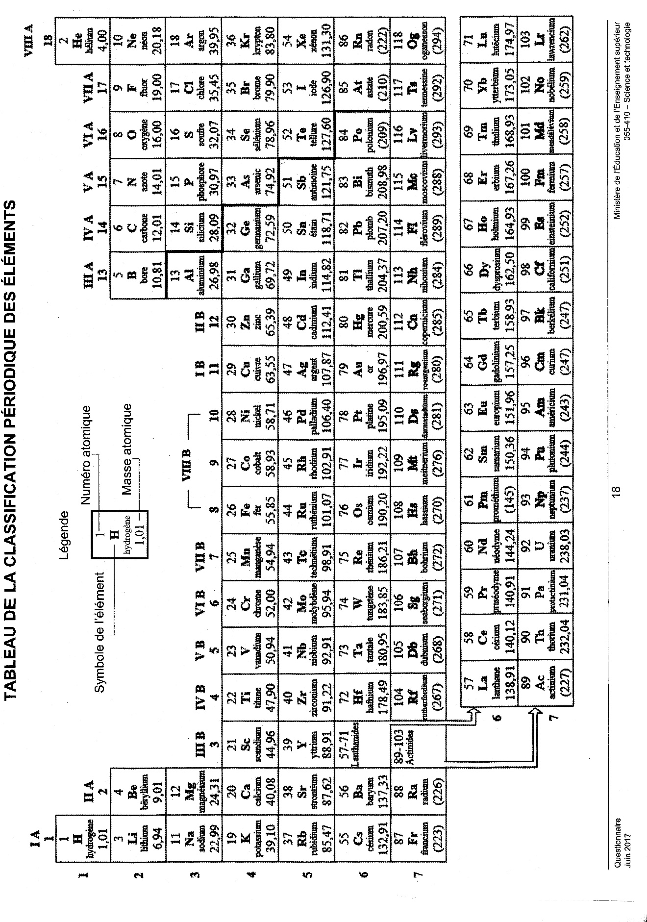

**TABLEAU 2 : FEUILLE DE FORMULES ST (Ministère de l’éducation)**

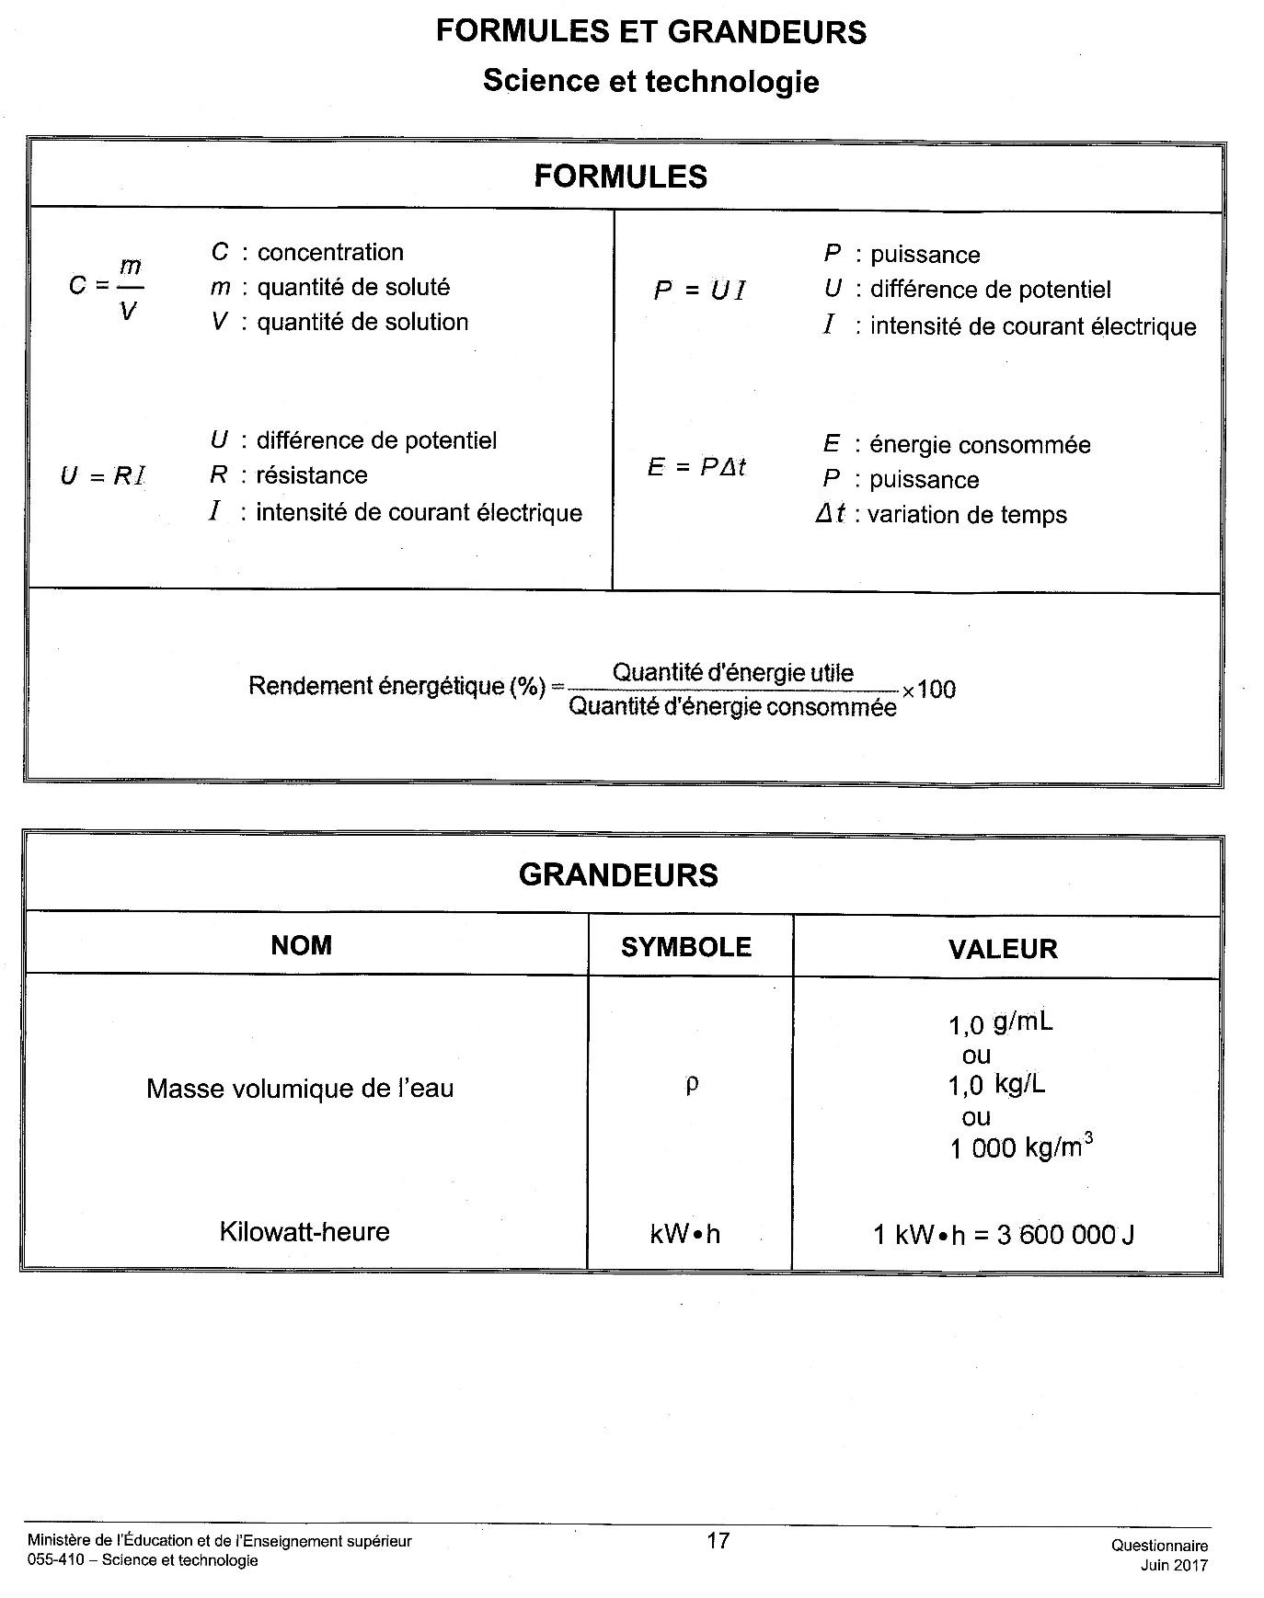

**TABLEAU 3 : TABLEAU PÉRIODIQUE STE**

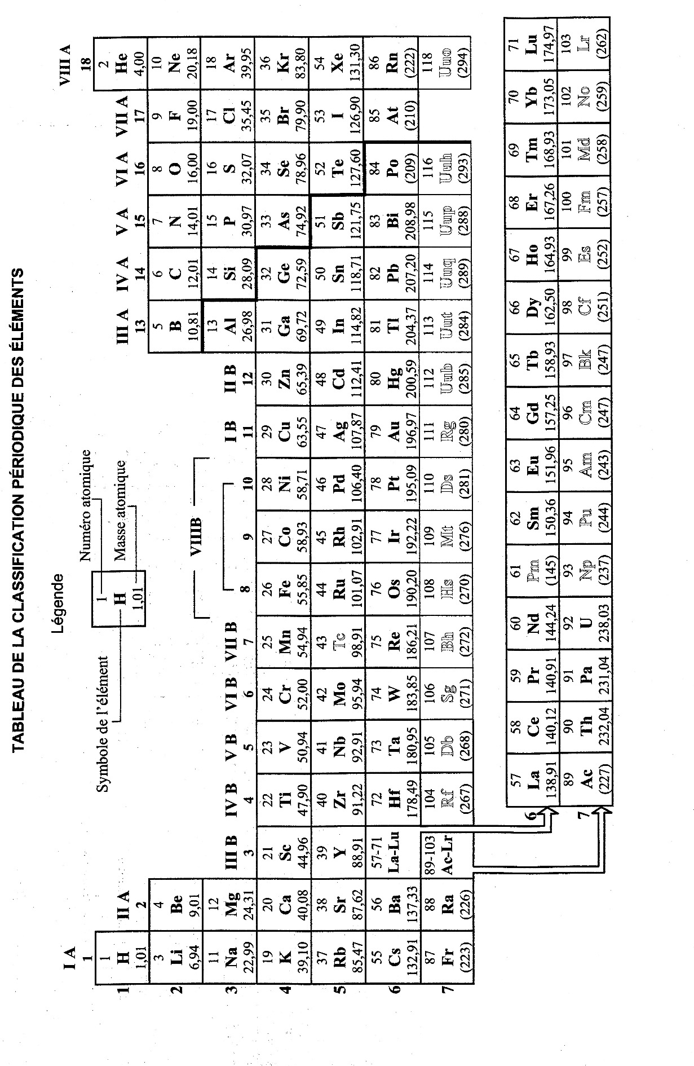

**TABLEAU 4 : FEUILLE DE FORMULES STE**

**FORMULES ET GRANDEURS**

**ST-STE**

|  |
| --- |
| **FORMULES** |
| C = m/V  U = RI  P = UI  E = P∆t  Fe = kq1q2  d2  Fg = mg  W = Feff∆s  Ep = mgh  Ek = 1/2mv2  Q = mc∆T  Rendement = Quantité d’énergie utile x 100%  Quantité d’énergie consommée |

|  |
| --- |
| **GRANDEURS** |
| Ρeau = 1 g/mL ou 1 kg/L ou 1000 kg/m3  K = 9,0 x 109 N·m2/C2  g = 9,8 N/kg sur la Terre  c = 4,190 J/(g x oC) pour l’eau |

|  |
| --- |
| **RÉSOLUTION D’UN PROBLÈME EN LABORATOIRE** |

**GRILLE DE NOTATION**

|  |  |  |
| --- | --- | --- |
| **ÉTAPE** | **CRITÈRE** | **NOTE** |
| **DÉFINITION DU PROBLÈME** | **Formulation du BUT.**  **Formulation de l’HYPOTHÈSE, s’il y a lieu.**  **THÉORIE (définitions-connaissances-formules-variables-techniques …).**  **Élaboration du PROTOCOLE (SCHÉMA-MATÉRIEL-MANIPULATIONS).** | **/36** |
| **COLLECTE ET TRAITEMENT DES DONNÉES** | **Présentation des données (TABLEAU DE RÉSULTATS-GRAPHIQUE (s’il y a lieu)).**  **Traitement des données (CALCULS (application des concepts-des règles-des lois-des méthodes …)).** | **/32** |
| **ANALYSE DES RÉSULTATS ET CONCLUSION** | **Interprétation des résultats (ANALYSE).**  **Identification des CAUSES D’ERREURS.**  **CONCLUSION.** | **/24** |
| **COMMUNICATION** | **Présentation soignée et structurée.**  **Utilisation d’une langue correcte.**  **Utilisation de termes et symboles propres à la discipline.** | **/8** |
|  |  | **/100** |

**N.B. : Pour tous les laboratoires faits en classes, des points sont alloués pour la propreté du poste de travail, le port des lunettes, le rangement, l’autonomie etc …**

**LES PARTIES D’UN RAPPORT DE LABORATOIRE**

**BUT :**

Énoncer le ou les objectifs qu’on veut atteindre en effectuant l’expérience. Le but commence par un verbe à l’infinitif.

Exemples :

Calculer la masse volumique d’un liquide inconnu afin de l’identifier.

Déterminer la relation qui existe entre la masse d’un corps et son poids.

Calculer la capacité thermique massique du cuivre.

Identifier un gaz formé au cours d’une réaction chimique.

Déterminer le groupe sanguin d’un individu.

Préparer 100 mL d’une solution de chlorure de sodium dont la concentration sera de 2 g/L.

**HYPOTHÈSE :**

L’hypothèse permet de préciser ce que l’on cherche et de donner une réponse. Elle permet aussi de formuler une solution possible au problème. L’hypothèse peut s’énoncer de la façon suivante :

Je pense que … car …

Je crois que … parce que …

Selon moi … car …

Exemples :

Je crois que la réaction entre l’acide chlorhydrique et le magnésium sera une réaction chimique car il y aura la formation d’un gaz.

Selon moi, si la masse d’un corps augmente son poids augmentera aussi car il y aura une relation de proportionnalité directe entre ces deux variables.

Je crois que le polystyrène est le meilleur isolant thermique parce que les verres à café fabriqués avec ce matériau sont très efficaces pour garder au chaud le café.

N.B. : L’hypothèse n’est pas toujours présente dans un rapport de laboratoire. Par exemple, si le but est de calculer une masse volumique.

**THÉORIE :**

La théorie est un « soutien » au protocole, elle est aussi une « inspiration » pour l’analyse. On retrouve dans la théorie les définitions, les connaissances, les formules, les variables, les unités, des méthodes. La théorie est impersonnelle, ce n’est pas une composition littéraire.

Exemples :

Masse volumique : Masse d’une substance par unité de volume.

Solution électrolytique : Solution permettant le passage du courant électrique.

Solution acide : Solution qui rougit le papier de tournesol.

Les solutions électrolytiques sont les solutions acides, basiques et salines.

Formule permettant de calculer la masse volumique : ρ = m/v où ρ = masse volumique en g/mL, m = masse de la substance en g, v = volume en mL.

Indices d’une réaction chimique : formation d’un gaz, formation d’un précipité, changement de couleur, formation d’énergie (chaleur).

Méthode pour faire la tare :

1. Mesurer la masse du contenant vide à l’aide de la balance et noter le résultat.
2. Mesurer la masse du contenant et de la substance à peser. Noter le résultat.
3. Calculer la masse en effectuant la soustraction suivante :

Masse du contenant et de la substance – masse du contenant vide = masse de la substance.

Test de la flamme :

1. Allumer une éclisse de bois à l’aide d’une allumette.
2. Approcher la flamme de l’échantillon de gaz à identifier.

**PROTOCOLE:**

**Dans le protocole on retrouve le schéma (s’il y a lieu), le matériel et les manipulations**

**SCHÉMA :**

S’il y a lieu, on peut introduire le schéma d’un montage. Ce montage fera partie d’une étape dans les manipulations (Exemple : 1. Faire le montage du schéma numéro 1 correspondant au circuit électrique en série). Le montage évite d’inscrire plusieurs manipulations (Exemple : 1. Brancher le fil rouge de la source de courant avec la borne positive de l’ampèremètre). Les schémas doivent être numérotés et identifiés avec un titre. On identifie le matériel et les variables (s’il y a lieu).

Schéma 1

Banc d’optique et lentille convergente

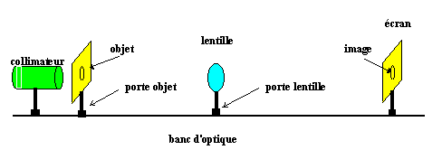

**MATÉRIEL :**

On retrouve le matériel de laboratoire qui sera utilisé lors de l’expérience. On l’écrit sous forme de liste (une ou plusieurs colonnes). On écrit les quantités, les noms des instruments et leurs capacités.

Exemples :

Un bécher de 600 mL

Deux cylindres gradués de 100 mL

Une balance électronique

Un sarrau

3 g de chlorure de sodium

Des lunettes de sécurité

**MANIPULATIONS :**

Dans la section manipulation, on retrouve les étapes à suivre pour réaliser l’expérience. On numérote chaque étape. Chaque étape commence avec un verbe à l’infinitif. Chaque phrase contient une seule étape. On appelle les instruments utilisés et les variables dans la formulation d’une étape. Les étapes doivent être placées en ordre chronologique. Lorsqu’un montage particulier est requis, en faire le croquis (exemple : le montage d’un circuit électrique). On peut facilement assimiler le protocole à une recette de cuisine. Si les manipulations sont bonnes, on pourrait demander à quiconque de réaliser l’expérience.

1. Peser 10 grammes (m) de chlorure de sodium à l’aide de la balance.
2. Mesurer 50 mL (V) de solution d’acide acétique à l’aide du cylindre gradué.
3. Mesurer la masse du liquide en appliquant la méthode pour faire la tare.
4. Faire le montage du schéma numéro 1.
5. Faire le test de la flamme.
6. Noter les résultants dans un tableau 1.
7. Calculer la masse volumique (ρ) à l’aide de la formule ρ = m/v.
8. Tracer le graphique du poids en fonction de la masse.

**RÉSULTATS : Les résultats sont sous forme de tableaux ou de graphiques lorsque cela est possible.**

**TABLEAU(X) :**

On numérote un tableau et on l’identifie à l’aide d’un titre. Pour formuler le titre, le but de l’expérience peut être une inspiration. On inscrit les valeurs constantes sous le tableau. Le titre peut simplement nommer les mesures retrouvées dans le tableau (Exemple : Mesures de masse, de volume et de masse volumique d’un liquide donné).

Exemple :

Si le but est de calculer la masse volumique d’un liquide afin de l’identifier. Le titre du tableau pourrait être le suivant :

Tableau 1

Mesures permettant de calculer la masse volumique d’un liquide afin de l’identifier.

|  |  |  |  |
| --- | --- | --- | --- |
| Solution | Masse  (g) | Volume  (mL) | Masse volumique (g/mL) |
| ± 0,01 | ± 0,5 |  |
| A | 12,00 | 11,5 | 1,04 |

**GRAPHIQUE(S) : Les graphiques permettent d’illustrer la relation entre deux variables.**

Pour le titre, on nomme toujours la variable inscrite sur l’axe de « y » (variable dépendante, celle qu’on ne contrôle pas en laboratoire) en premier on la fait suivre des mots « en fonction de » et on termine en nommant la variable inscrite sur l’axe des « x » (variable indépendante, celle que l’on contrôle en laboratoire). Le titre est complet, il ne comprend pas le symbole des variables (Exemple : Vitesse en fonction du temps et non v en fonction de t). On oriente les axes, on identifie les axes (variable et unité), on fait une graduation permettant une lecture facile des mesures, on trace la courbe.

Exemples :

Graphique 1

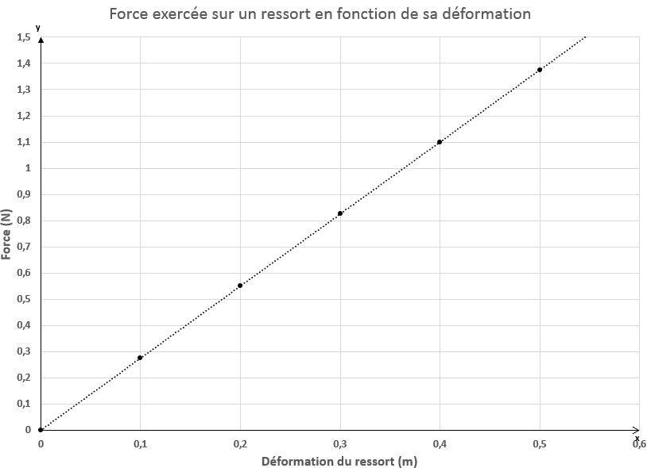

**CALCULS :**

Pour chaque calcul effectué lors d’une expérience, il faut laisser un exemple de calcul. On écrit un titre (Exemple : Calcul de la masse volumique). On pose les variables avec les unités. On écrit la formule. On substitue les valeurs dans la formule avec les unités. On donne la réponse (Écrire la réponse dans le tableau des résultats).

Exemple :

Calcul de la masse volumique de la solution inconnue

Pose du problème :

m = 12,00 g

V = 11,5 mL

ρ = ?

Calcul :

ρ = m/V

ρ = 12,00 g/11,5 mL

ρ = 1,04 g/mL

**ANALYSE (INTERPRÉTATION) ET CAUSES D’ERREURS :**

Lors de l’analyse, on fait de l’interprétation (du mémérage).

Pour faciliter l’introduction à l’analyse, on peut ramener le but.

Ensuite, on fait parler les chiffres (Exemple : Pour les températures variant de 10,0 oC à 50,0 oC, on retrouve des volumes variant de 12,5 mL à 75,0 mL **donc** la relation entre la température et le volume est proportionnelle).

On fait ressortir les points importants des tableaux en établissant les liens entre les résultats obtenus (Exemple : Le papier de tournesol bleu est devenu rouge dans la solution **donc** la solution est acide. Le gaz explose en présence d’une flamme **donc** le gaz est probablement du dihydrogène. Lors de la réaction entre l’acide chlorhydrique et le magnésium, il y a eu le dégagement d’un gaz. La formation de ce gaz est un indice de réaction chimique).

On ramène les connaissances inscrites dans la section théorie (Exemple : Le témoin lumineux s’est allumé dans les solutions A et B donc ces deux solutions sont électrolytiques).

On fait ressortir des graphiques la forme de la courbe, la relation mathématique que cette courbe exprime (Exemple : Dans le graphique, on obtient une droite ascendante passant par l’origine, cette droite témoigne d’une relation de proportionnalité directe entre la masse et le poids).

S’il y a lieu, on discute de la valeur expérimentale obtenue en la comparant à une valeur théorique. Cela permet de faire une ouverture sur les causes d’erreurs. On ramène aussi le calcul de notre pourcentage d’erreur. Au secondaire, un pourcentage d’erreur inférieur ou égal à 10 % est approprié (Exemple : Lorsque j’ai calculé la masse volumique de l’eau, j’ai obtenu une valeur de 1,09 g/mL. On sait que la valeur théorique de la masse volumique de l’eau est de 1,00 g/mL. Cela correspond à un pourcentage d’erreur de 9 % ce qui est approprié étant donné l’erreur absolue induite par le cylindre gradué (± 0,05 mL ) et l’erreur absolue de la balance (± 0,01 g)).

S’il y a lieu, on nomme les avantages et les inconvénients de l’expérience.

On juge de la pertinence des résultats, cela permet de révéler les causes d’erreurs au cours de l’expérience. On peut proposer des améliorations.

**N.B.** : Le pourcentage d’erreur se calcule de la façon suivante.

|Valeur théorique – Valeur expérimentale| x 100% ÷ Valeur théorique

**CONCLUSION :**

Pour la conclusion, on ramène le but. On ramène l’hypothèse (s’il y a lieu). On commente la validité de notre hypothèse. On donne la réponse au but. On peut aussi proposer une autre expérience ou une question soulevée par le laboratoire (ouverture)

Exemple : Le but de l’expérience était de trouver la relation entre la masse d’un corps et son poids. Dans mon hypothèse, j’avais dit que la relation serait inversement proportionnelle. Mon hypothèse était fausse. En effet, le graphique obtenu correspondait à une relation de proportionnalité directe.

LE MATÉRIEL DE LABORATOIRE

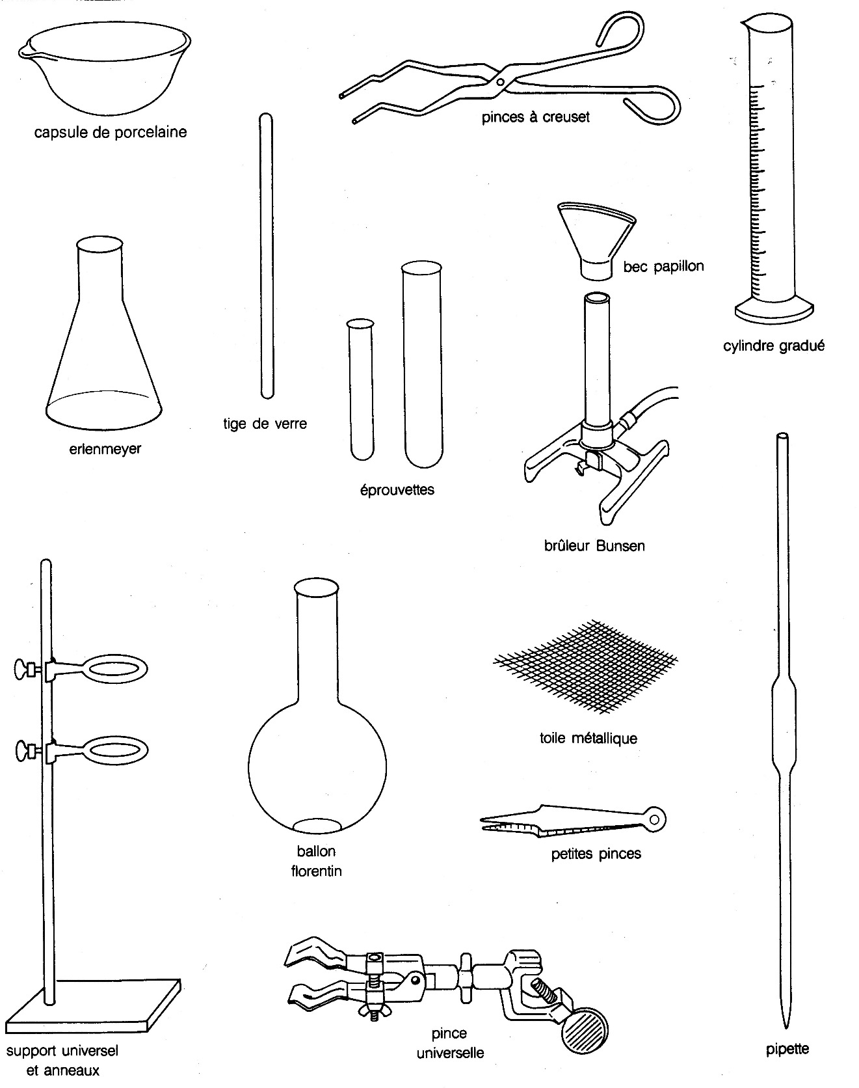

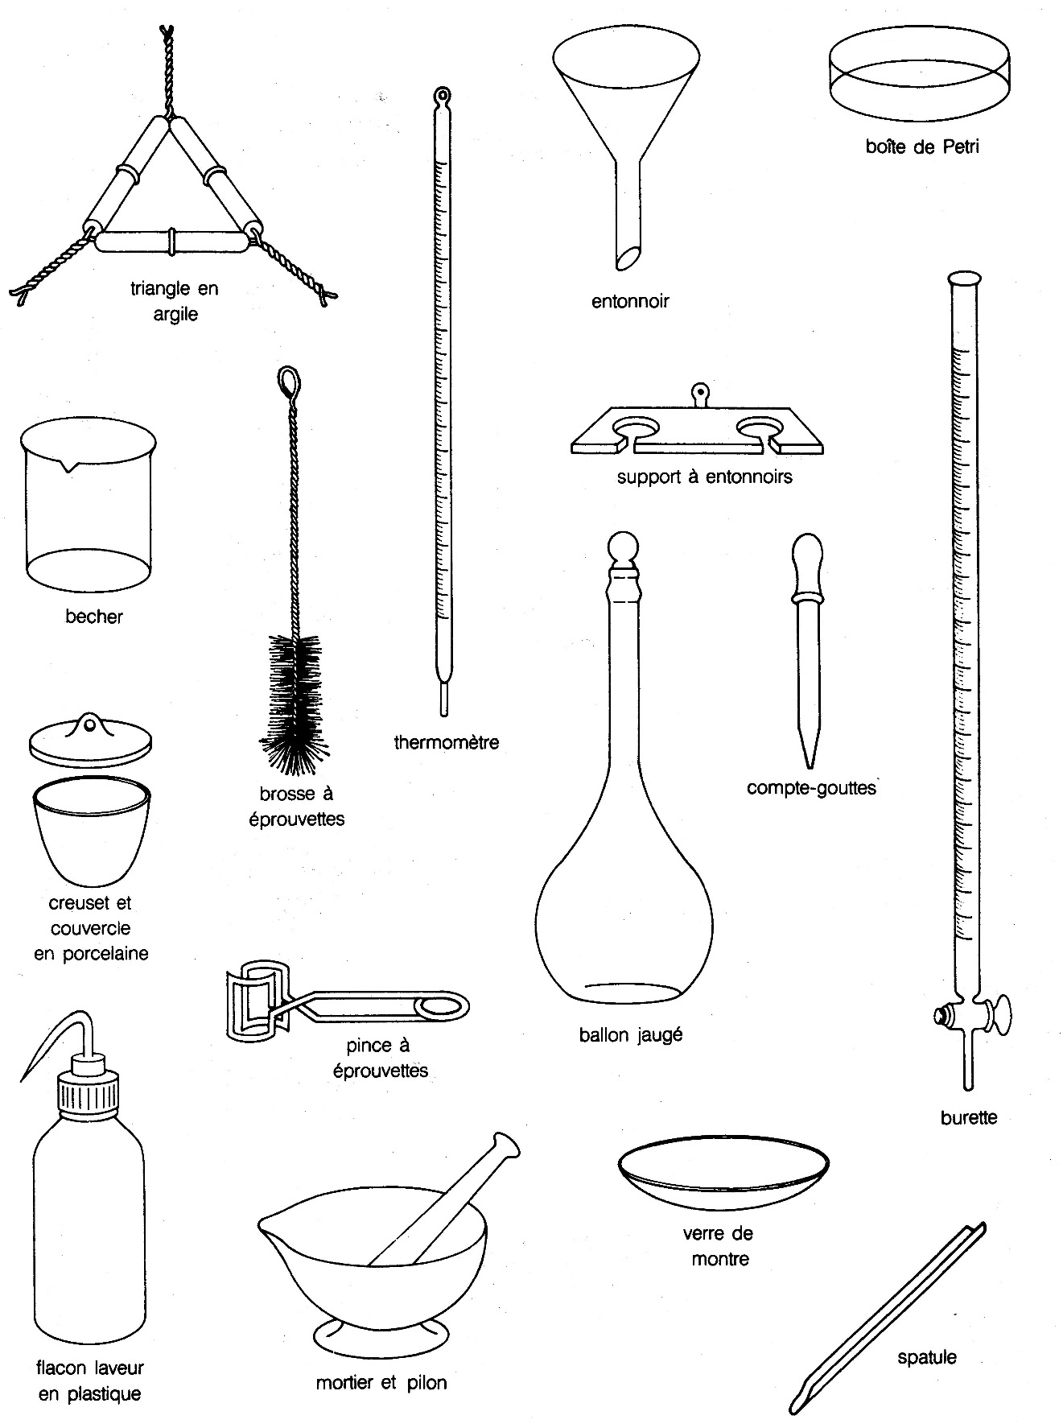

Nom : _____________________________________________ Groupe : _________

Date : _____________________________________________

LABORATOIRE MÉTHODE POUR FAIRE LA TARE

ST-STE, 4e secondaire

Dans plusieurs cas, par exemple lorsqu’on veut mesurer la masse d’une poudre, d’un liquide ou d’un gaz, il est nécessaire de placer la substance à mesurer dans un contenant plutôt que de la placer directement sur le plateau de la balance. Pour connaître la masse de la substance, il est alors nécessaire de faire la tare.

Faire la tare avec une balance à fléaux :

1. Mesurer la masse du contenant vide et noter le résultat.
2. Mesurer la masse du contenant et de la substance à peser. Noter le résultat.
3. Calculer la masse en effectuant la soustraction suivante :

masse du contenant et de la substance – masse du contenant vide = masse de la substance.

Faire la tare avec une balance électronique :

1. Placer le contenant vide sur le plateau de la balance électronique.
2. Mettre la balance à zéro en appuyant sur le bouton de gauche (on/zéro off).
3. Placer la substance dans le contenant vide.
4. Mesurer la masse de la substance et noter le résultat.

But : Calculer la masse volumique d’un liquide donné afin de l’identifier.

N. B. : Remettre le tableau de résultats et le calcul et la conclusion (fait avec Word) et utiliser le Vade-Mecum (Tableaux utiles) afin d’identifier le liquide.

Brouillon :

Tableau :

Calcul :

Masse volumique : _______________ Nom du liquide : ___________________

Nom : _____________________________________________ Groupe : _________

Date : _____________________________________________

LABORATOIRE MESURES ET INCERTITUDES

ST-STE, 4e secondaire

**Tableau 1**

**MESURES ET INCERTITUDES POUR DIFFÉRENTS APPAREILS DE MESURE**

|  |  |  |  |  |
| --- | --- | --- | --- | --- |
| **# POSTE** | **NOM DE L’APPAREIL** | **INCERTITUDE DE L’APPAREIL** | **MESURE** | **UNITÉ** |
| 1 | Règle | ± |  |  |
| 2 | Mètre | ± |  |  |
| 3 | Balance à fléau |  |  |  |
| 4 | Balance électronique | ± |  |  |
| 5 | Thermomètre à l’alcool | ± |  |  |
| 6 | Thermomètre numérique | ± |  |  |
| 7 | Cylindre gradué de 10 ml | ± |  |  |
| 8 | Cylindre gradué de 25 ml | ± |  |  |
| 9 | Cylindre gradué de 50 ml | ± |  |  |
| 10 | Cylindre gradué de 100 ml | ± |  |  |
| 11 | Ballon jaugé de 500 ml | ± |  |  |
| 12 | Multimètre réglé à voltmètre | ± |  |  |
| 13 | Ampèremètre analogique | ± |  |  |
| 14 | Rapporteur d’angles | ± |  |  |
| 15 | Baromètre | ± |  |  |
| 16 | Thermomètre mural de la classe | ± |  |  |

Nom : _____________________________________________ Groupe : _________

Date : _____________________________________________

LABORATOIRE RÉACTION DE L’ALUMINIUM (Al(S)) EN PRÉSENCE D’UNE SOLUTION DE DICHLORURE DE CUIVRE (CuCl2(aq))

ST-STE, 4e secondaire

Situation :

Une technicienne de laboratoire d’une école secondaire veut fabriquer des appareils pouvant vérifier la conductibilité électrique de substances données. Pour ce faire, elle a besoin d’un matériau pouvant être utilisé pour fabriquer ses électrodes.

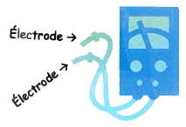

Elle vous demande de vérifier si l’aluminium peut être utilisé pour fabriquer les électrodes. Elle vous remet deux feuilles d’aluminium (Als) et une solution de dichlorure de cuivre (CuCl2(aq)) ainsi que du matériel de laboratoire.

Consigne :

Rédigez un rapport complet de votre expérience.

Dangers liés au dichlorure de cuivre conforme au règlement CLP/SGH

Toxicité aiguë par voie orale.

Corrosion cutanée/irritation cutanée.

Lésions oculaires graves/irritation oculaire.

Danger pour le milieu aquatique, danger à long terme.

DOCUMENT POUR VOTRE BROUILLON

BUT : ________________________________________________________________________________________________________________________________________________________________________________________________________________________________________________________________________________________________________________________________________________________________________

HYPOTHÈSE : ________________________________________________________________________________________________________________________________________________________________________________________________________________________________________________________________________________________________________________________________________________________________________

THÉORIE : ________________________________________________________________________________________________________________________________________________________________________________________________________________________________________________________________________________________________________________________________________________________________________________________________________________________________________________________________________________________________________________________________________________________________________________________________________________________________________________________________________________________________________________________________________________________________________________________________________________________________________________________________________________________________________________________________________________________________________________________________________________________________________________________________________________________________________________________________________________________________________________________________________________________________________________________________________________________________________________________________________________________________________________________________________________________________________________________________________________________________________________________________________________________________________________________________________________________________________________________________________________________________________________________________________________________________________________________________

PROTOCOLE

SCHÉMA :

Titre : __________________________________________________________________

MATÉRIEL :

___________________________________ ___________________________________

___________________________________ ___________________________________

___________________________________ ___________________________________

___________________________________ ___________________________________

___________________________________ ___________________________________

___________________________________ ___________________________________

___________________________________ ___________________________________

___________________________________ ___________________________________

MANIPULATIONS :

________________________________________________________________________________________________________________________________________________________________________________________________________________________________________________________________________________________________________________________________________________________________________________________________________________________________________________________________________________________________________________________________________________________________________________________________________________________________________________________________________________________________________________________________________________ ________________________________________________________________________________________________________________________________________________________________________________________________________________________________________________________________________________________________________________________________________________________________________________________________________________________________________________________________________________________________________________________________________________________________________________________________________________________________________________________________________________________________________________________________________________

________________________________________________________________________________________________________________________________________________________________________________________________________________________________________________________________________________________________________________________________________________________________________________________________________________________________________________________________________________________________________________________________________________________________________________________________________________________________________________________________________________________________________________________________________________ ________________________________________________________________________________________________________________________________________________________________________________________________________________________________________________________________________________________________________________________________________________________________________

RÉSULTATS :

Tableau 1

Titre : ___________________________________________________________________

GRAPHIQUE : Aucun

CALCULS : Aucun

ANALYSE : ________________________________________________________________________________________________________________________________________________________________________________________________________________________________________________________________________________________________________________________________________________________________________________________________________________________________________________________________________________________________________________________________________________________________________________________________________________________________________________________________________________________________________________________________________________________________________________________________________________________________________________________________________________________________________________________________________________________________________________________________________________________________________________________________________________________________________________________________________________________________________________________________________________________________________________________________________ ________________________________________________________________________________________________________________________________________________________________________________________________________________________________________________________________________________________________________________________________________________________________________

CONCLUSION : ________________________________________________________________________________________________________________________________________________________________________________________________________________________________________________________________________________________________________________________________________________________________________________________________________________________________________________________________________________________________________________________________________________________________________________________________________________________________________________________________________

Nom : _____________________________________________ Groupe : _________

Date : _____________________________________________

DÉMONSTRATIONS PRESSION DE L’AIR ET TEMPÉRATURE DE L’AIR

ST-STE, 4e secondaire

Expérience : La seringue.

1. Fermer la seringue avec son bouchon. Il y a de l’air dans la seringue qui est emprisonné.
2. Tirer sur le piston de la seringue.

Observation(s) : ________________________________________________________________________________________________________________________________________________________________________________________________________________________

Cette expérience montre que l’air applique une force qui correspond à la pression atmosphérique. La pression atmosphérique normale est de 101,3 kPa (1 KiloPascal = 0,15 psi ((en anglais pound-force per square inch, en abrégé psi ou lbf/in2), parfois appelé « livre par pouce carré » (pound per square inch)).

La pression atmosphérique diminue lorsque l’altitude augmente. Un système de haute pression (anticyclone) donne du beau temps. Un système de basse pression (cyclone) donne du mauvais temps. L’appareil qui mesure la pression atmosphérique est un baromètre anéroïde.

Démonstration : L’erlenmeyer et le ballon.

1. Mettre un peu d’eau dans un erlenmeyer.
2. Fermer l’ouverture de l’erlenmeyer à l’aide d’un ballon.
3. Faire chauffer l’eau afin de chauffer l’air contenu dans l’erlenmeyer.

Observation(s) : ________________________________________________________________________________________________________________________________________________________________________________________________________________________

L’air chaud occupe un plus grand espace (se dilate). C’est pour cette raison que la masse volumique de l’air chaud est inférieure à la masse volumique de l’air froid.

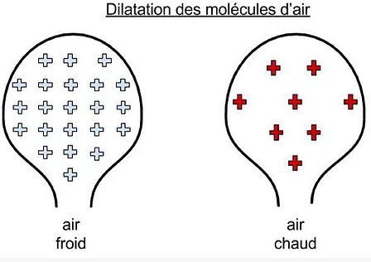

Démonstration : Le radiomètre et lampe.

1. Placer la lampe au-dessus du radiomètre.

Observation(s) : ________________________________________________________________________________________________________________________________________________________________________________________________________________________

Cela démontre qu’avec des températures différentes, on peut produire un mouvement de convection. Les courants d’air chauds sont ascendants et les courants d’air froids son descendants. Lorsqu’un courant d’air chaud et un courant d’air froid se rencontrent, il y a des vents formés.

Nom : _____________________________________________ Groupe : _________

Date : _____________________________________________

LABORATOIRE SALINITÉ ET TEMPÉRATURE DE L’EAU (Circulation océanique)

ST-STE, 4e secondaire

Partie 1 : La salinité de l’eau.

BUT : Observer le comportement d’un mélange d’eau salée et d’eau douce.

HYPOTHÈSE :

________________________________________________________________________________________________________________________________________________ ________________________________________________________________________________________________________________________________________________

________________________________________________________________________________________________________________________________________________

THÉORIE :

Masse volumique (ρeau) de l’eau douce = _____________

Masse volumique (ρeau mer) de l’eau de mer = _____________

PROTOCOLE

Schéma 1

L’eau salée en présence de l’eau douce

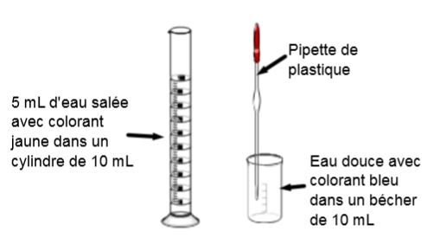

Matériel :

__________________________________ _________________________________ __________________________________ _________________________________

__________________________________ _________________________________

__________________________________ _________________________________

MANIPULATIONS :

Manipulations à compléter. Vous aurez à écrire les manipulations permettant de préparer 5 mL d’une solution saline qui aura une concentration de 20 % (m/v). Le sel que vous utiliserez est le chlorure de sodium (NaCl(s)). Pour le calcul de la quantité de sel, allez dans la section « Calculs ».

________________________________________________________________________________________________________________________________________________________________________________________________________________________________________________________________________________________________________________________________________________________________________________________________________________________________________________________________________________________________________________________________________________________________________________________________________________________________________________________________________________________________________________________________________________

# ____ Verser le mélange d’eau salée dans le cylindre de 10 mL et compléter jusqu’au volume de ______ mL

avec de l’eau.

# ____ Ajouter 1 goutte de colorant jaune à la solution saline que vous avez préparée dans le cylindre de

10 mL.

# ____ Rincer le bécher de 10 mL qui a servi à préparer la solution saline.

# ____ Mettre de l’eau douce dans le bécher de 10 mL, ajouter 1 goutte de colorant bleu.

# ____ Pipeter l’eau douce à l’aide de la pipette.

# ____ Ajouter l’eau douce tout doucement dans le cylindre de 10 mL contenant l’eau salée.

# ____ Observer le comportement du mélange.

TABLEAU 1

Mesures de masse et de volume permettant de préparer une solution saline (NaCl(aq)) de concentration 20 % (m/V)

|  |  |  |
| --- | --- | --- |
| Concentration de la solution saline (NaCl(aq)) (% (m/V)) | Masse de soluté (NaCl(s))  ( ) | Volume de la solution saline (NaCl(aq))  ( ) |
|  | ± | ± |
| 20 |  |  |

CALCULS :

Calcul de la masse de soluté (NaCl(s)) nécessaire à la préparation de la solution saline

ANALYSE :

________________________________________________________________________________________________________________________________________________________________________________________________________________________________________________________________________________________________________________________________________________________________________________________________________________________________________________________________________________________________________________________________________________________________________________________________________________________________________________________________________________________________________________________________________________________________________________________________________________________________________________________________________________________________

­­­­­­­­­­­­­ CONCLUSION :

________________________________________________________________________________________________________________________________________________________________________________________________________________________________________________________________________________________________________________________________________________________________________________________________________________________________________________

PARTIE 2 : La température de l’eau.

But : Observer le comportement d’un mélange d’eau chaude et d’eau froide.

HYPOTHÈSE :

________________________________________________________________________________________________________________________________________________________________________________________________________________________________________________________________________________________________________________________________________________________________________________________________________________________________________________

PROTOCOLE

Matériel : Utiliser, en partie, le matériel de la partie 1.

MANIPULATIONS :

#1 Mesurer 5 mL d’eau froide à l’aide du cylindre de 10 mL.

#2 Ajouter 1 goutte de colorant bleu à l’eau froide.

#3 Mettre de l’eau chaude dans le bécher de 10 mL.

#3 Ajouter 1 goutte de colorant jaune à l’eau chaude.

#4 Pipeter l’eau chaude à l’aide de la pipette et faire s’écouler doucement l’eau chaude

dans le cylindre de 10 mL contenant l’eau froide.

ANALYSE :

________________________________________________________________________________________________________________________________________________________________________________________________________________________________________________________________________________________________________________________________________________________________________________________________________________________________________________________________________________________________________________________________________________________________________________________________ ________________________________________________________________________

CONCLUSION :

________________________________________________________________________________________________________________________________________________________________________________________________________________________________________________________________________________________________________________________________________________________________________________________________________________________________________________

Nom : _____________________________________________ Groupe : _________

Date : _____________________________________________

LABORATOIRE EAU ET GLAÇONS

ST-STE, 4e secondaire

But : Déterminer le volume d’un mélange d’eau et de glaçons avant la fonte de la glace

et après la fonte de la glace.

N.B. : Vous utiliserez un bécher de 250 mL pour faire le mélange.

Hypothèse:

________________________________________________________________________________________________________________________________________________________________________________________________________________________________________________________________________________________________

Théorie :

Masse volumique de l’eau à l’état liquide (ρH2O(l)) : ___________

Masse volumique de l’eau à l’état solide (ρH2O(s)) : ___________

Protocole :

Schéma :

Matériel :

____________________________________ ________________________________

____________________________________ ________________________________

____________________________________ ________________________________

Manipulations :

________________________________________________________________________________________________________________________________________________________________________________________________________________________________________________________________________________________________________________________________________________________________________________________________________________________________________________________________________________________________________________________________________________________________________________________________________________________________________________________________________

________________________________________________________________________________________________________________________________________________________________________________________________________________________________________________________________________________________________________________________________________________________________________

Résultats :

Analyse :

________________________________________________________________________________________________________________________________________________________________________________________________________________________________________________________________________________________________________________________________________________________________________________________________________________________________________________

Conclusion :

________________________________________________________________________________________________________________________________________________________________________________________________________________________________________________________________________________________________________________________________________________________________________________________________________________________________________________

Répondre aux questions suivantes.

#1. Quelles différences y a-t-il entre un glacier et une banquise ? ________________________________________________________________________________________________________________________________________________________________________________________________________________________________________________________________________________________________

#2. Bientôt plusieurs glaciers seront fondus à cause du réchauffement de la planète.

Donne deux conséquences de cette situation.

________________________________________________________________________________________________________________________________________________________________________________________________________________________________________________________________________________________________

#3. La glace d’une banquise est faite d’eau douce ou d’eau salée ?

________________________________________________________________________________________________________________________________________________

#4. Vrai ou faux, la fonte des banquises contribue à réchauffer la température de l’eau

________________________________________________________________________________________________________________________________________________

#5. La fonte de la banquise entraîne-t-elle une augmentation de l’effet albédo ou une

diminution de cet effet ? Justifie.

________________________________________________________________________________________________________________________________________________________________________________________________________________________________________________________________________________________________­­­­­­­­­­­­­________________________________________________________________________

Nom : _____________________________________________ Groupe : _________

Date : _____________________________________________

LABORATOIRE D’OBSERVATION SUR LES MINÉRAUX

ST-STE, 4e secondaire

La lithosphère renferme plusieurs ressources minérales et énergétiques qui sont indispensables à l’être humain.

Partie 1 :

**But :** Déterminer des caractéristiques de sels (minéraux) donnés.

**Théorie :**

Définitions

Minerai : ________________________________________________________________________________________________________________________________________________________________________________________________________________________

Minéraux (minéral) : ________________________________________________________________________________________________________________________________________________________________________________________________________________________

**Résultats :**

|  |  |  |  |  |
| --- | --- | --- | --- | --- |
| Nom du sel | Formule du sel | Couleur | Forme du cristal | Couleur de la flamme |
| Chlorure de sodium (halite) | NaCl |  |  |  |
| Sulfate de magnésium | MgSO4 |  |  |  |
| Sulfate de cuivre | CuSO4 |  |  |  |

1. Rappel : Dans les océans quel sel, parmi ceux du tableau de la partie 1, est le plus abondant ?

____________________________________________________________________________________________________________________________________

1. Pourquoi devons-nous transformer les minerais? ____________________________________________________________________________________________________________________________________
2. Donne un impact négatif de la transformation des minerais. ____________________________________________________________________________________________________________________________________

Différentes formes :

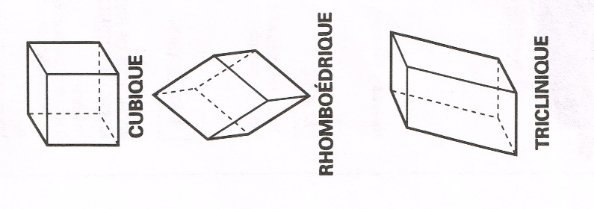

Partie 2 :

**But :** Déterminer des caractéristiques de minéraux donnés.

**Résultats :**

|  |  |  |  |  |
| --- | --- | --- | --- | --- |
| #  Échantillon | Minéral | Couleur | Formule moléculaire | Un usage |
| 1 | Talc  (stéatite ou pierre à savon) |  |  |  |
| 2 | Gypse |  |  |  |
| 3 | Calcite |  |  |  |
| 4 | Fluorine |  |  |  |
| 5 | Apatite |  |  |  |
| 6 | Feldspath |  |  |  |
| 7 | Quartz |  |  |  |
| 8 | Mica |  |  |  |
| 9 | Corindon |  |  |  |
| 10 | Diamant |  |  |  |
| 11 | Obsidienne |  |  |  |
| 12 | Hématite |  |  |  |
| 13 | Chalcopyrite |  |  |  |
| 14 | Sphalérite |  |  |  |
| 15 | Amiante chrysotile |  |  |  |
| 16 | Granite |  |  |  |
| 17 | Calcaire |  |  |  |

Nom : _____________________________________________ Groupe : _________

Date : _____________________________________________

SITUATION D’APPRENTISSAGE ET D’ÉVALUATION

**UN DÉVERSEMENT ACIDE DANS LA YAMASKA**

ST-STE, 4e secondaire

**MISE EN SITUATION**

Il y a eu un déversement acide dans la Yamaska au site indiqué sur la carte (Annexe 1). Vous avez reçu le mandat du Ministère de l’environnement d’effectuer rapidement une étude de la situation. Vous aurez donc à prévoir l’effet du déversement sur le réseau trophique de la rivière Yamaska à la hauteur de la ville de Farnham.

**BUT** : Analyser le pH de différents échantillons d’eau prélevés à différents endroits du bassin versant de la Yamaska et prévoir les effets sur la faune aquatique à la hauteur de la ville de Farnham en recréant le réseau trophique. Vous devrez aussi informer, par communiqué, le ministère de la faune pour leur annoncer les conséquences de ce déversement.

**HYPOTHÈSE :** ________________________________________________________________________________________________________________________________________________________________________________________________________________________________________________________________________________________________________________________________________________________________________

**THÉORIE :**

Définitions :

Bassin versant : ________________________________________________________________________________________________________________________________________________________________________________________________________________________Réseau trophique : ________________________________________________________________________________________________________________________________________________________________________________________________________________________Connaissances :

Le pH d’une solution neutre : ________________________________________________________________________

Le pH d’une solution acide : ___________________________________________________________________

Le pH d’une solution basique (alcaline) : ___________________________________________________________________

**PROTOCOLE :**

Schéma : aucun

Matériel : ________________________________

________________________________

________________________________

________________________________

**MANIPULATIONS :**

1. Faire le réseau trophique de la Yamaska à la hauteur de Farnham avant le déversement (Voir les annexes 2 et 3).
2. Identifier le pH de l’échantillon 1 à l’aide du papier indicateur universel.
3. Noter le pH de l’échantillon 1 dans le tableau 1.
4. Répéter les étapes 1 et 2 avec les échantillons 2 à 7.
5. Identifier le nombre d’espèces restantes pour chacune des zones. Noter ce nombre dans le tableau de résultats.
6. Faire le réseau trophique de la Yamaska à la hauteur de Farnham après le déversement (Voir les annexes 2 et 3).

**RÉSULTATS :**

**RÉSEAU TROPHIQUE DE LA YAMASKA À LA HAUTEUR DE FARNHAM AVANT LE DÉVERSEMENT ACIDE**

**RÉSEAU TROPHIQUE DE LA YAMASKA À LA HAUTEUR DE FARNHAM APRÈS LE DÉVERSEMENT ACIDE**

**ANALYSE :**

________________________________________________________________________________________________________________________________________________________________________________________________________________________________________________________________________________________________________________________________________________________________________________________________________________________________________________________________________________________________________________________________________________________________________________________________________________________________________________________________________________________________________________________________________________________________________________________________________________________________________________________________________________________________________________________________________________________________________________________________________________________________________________________________________________________________________________________________________________________________________________________________________________________________________________________________________________________________________________________________________________**CONCLUSION SOUS FORME DE COMMUNIQUÉ S’ADRESSANT À LA VILLE DE FARNHAM :** ________________________________________________________________________________________________________________________________________________________________________________________________________________________________________________________________________________________________________________________________________________________________________________________________________________________________________________________________________________________________________________________

**(Annexe 1) CARTE DU BASSIN VERSANT DE LA YAMASKA**



**(Annexe 2) Communauté du Bassin Versant de la Yamaska**

|  |  |  |  |
| --- | --- | --- | --- |
| ***Brochet***  Le brochet est un prédateur carnivore dont le régime est principalement constitué de poissons (crapets, barbottes, perchaudes). Il se nourrit aussi d'insectes et d’écrevisses.  Gamme de pH toléré :  [5.0 à 9.5] | ***Barbotte***  Son alimentation est très variée, insectes, écrevisses et autres crustacés, mollusques, vers et plusieurs espèces de poissons (menés et perchaudes) et algues vertes.  Gamme de pH toléré :  [3.0 à 9.0] | ***Perchaude***  La diète de la perchaude est variée et se compose d'insectes, d'écrevisses et d'autres invertébrés, de petits poissons.  Gamme de pH toléré :  [6.0 à 9.0] | ***Truite***  Son régime alimentaire carnivore varie en fonction de sa taille et se compose de plancton, crustacés, insectes, limaces, sangsues, petits poissons (perchaudes et cyprins).  Gamme de pH toléré :  [6.5 à 10.0] |
| ***Esturgeon***  Avec sa bouche spécialisée en forme de tube, il aspire une très grande variété de petits organismes, tels mollusques, insectes aquatiques, écrevisses, et sangsues.  Gamme de pH toléré :  [7.0 à 11.0] | ***Insectes***  Ils ne vivent pas dans l’eau mais se nourrissent de zooplancton. | ***Écrevisse***  Se nourrit d’insectes et de plancton.  Gamme de pH toléré :  [6.0 à 9.5] | ***Phytoplancton***  Organismes unicellulaires produisant la photosynthèse (algues vertes).  Gamme de pH toléré :  Variable selon les espèces. Plus tolérant au milieu acide que le zooplancton. |
| ***Zooplancton***  Se nourrit de phytoplancton.  Gamme de pH toléré :  Variable selon les espèces | ***Héron***  Le héron se nourrit le plus souvent de [poissons](http://fr.wikipedia.org/wiki/Poissons), mais est également composé de [batraciens](http://fr.wikipedia.org/wiki/Batraciens), de [reptiles](http://fr.wikipedia.org/wiki/Reptiles), de [crustacés](http://fr.wikipedia.org/wiki/Crustac%C3%A9s), d’[insectes](http://fr.wikipedia.org/wiki/Insectes) et de [mollusques](http://fr.wikipedia.org/wiki/Mollusques). | ***Grenouille***  Elle mange des invertébrés comme des insectes, des araignées, des escargots, des écrevisses, etc... Les têtards, eux, se nourrissent de plantes aquatiques.  Gamme de pH toléré :  [6.0 à 8.0] | ***Moule zébrée***  Les moules absorbent la nourriture en suspension et le plancton dans l'eau par filtration. Elles peuvent ingérer aussi certaines algues d'origine végétale.  Gamme de pH toléré :  [4.0 à 8.5] |

**(Annexe 3) Découper et coller ces images afin de compléter vos réseaux alimentaires.**

|  |  |  |  |  |  |
| --- | --- | --- | --- | --- | --- |
| Brochet | barbotte | Perchaude | Truite | esturgeon | Insectes |
| Écrevisse | Phytoplancton | Zooplancton | Héron | Grenouille | Moule zébrée |

|  |  |  |  |  |  |
| --- | --- | --- | --- | --- | --- |
| Brochet | barbotte | Perchaude | Truite | esturgeon | Insectes |
| Écrevisse | Phytoplancton | Zooplancton | Héron | Grenouille | Moule zébrée |

|  |  |  |  |  |  |
| --- | --- | --- | --- | --- | --- |
| Brochet | barbotte | Perchaude | Truite | esturgeon | Insectes |
| Écrevisse | Phytoplancton | Zooplancton | Héron | Grenouille | Moule zébrée |

Nom : _____________________________________________ Groupe : _________

Date : _____________________________________________

UNE QUESTION DE GOÛT

ST-STE, 4e secondaire

« Des goûts et des couleurs, il ne faut pas discuter », dit un vieil adage. Les goûts sont-ils tous perçus de la même façon ? Comment expliquer que certaines personnes détestent les épinards ou les anchois, alors que d’autres en raffolent ? Se peut-il qu’un aliment vous semble salé et qu’il paraisse sucré, acide ou amer à quelqu’un d’autre ?

Matériel

|  |
| --- |
| • Des languettes de papier imbibées de PTC (phénylthiourée).  • Des languettes de papier imbibées de thiourée.  • Des languettes de papier imbibées de benzoate de sodium*.  • Des languettes de papier témoins (sans aucun goût).  • Une bouteille d’eau.  * Il existe une très faible possibilité de sensibilité allergique à cet additif alimentaire. |

|  |  |
| --- | --- |
| Manipulations |  |
| **1.** Placez une languette de papier imbibée de PTC sur votre langue. Déplacez-la en différents endroits. Inscrivez ce que vous goûtez dans le tableau des résultats.  **2.** Rincez-vous la bouche avec de l’eau et recrachez-la.  **3.** Répétez les étapes 1 et 2 avec les languettes imprégnées des autres substances et notez le goût que vous percevez, pour chacune, dans le tableau des résultats ci-dessous. Pour vous aider à différencier le goût des différentes languettes, utilisez, au besoin, les languettes de papier témoins (sans aucun goût).  © ERPI Reproduction et modifications autorisées | |

TABLEAU DES RÉSULTATS

|  |  |  |  |  |  |
| --- | --- | --- | --- | --- | --- |
| **Goût**  **Substances** | **Acide** | **Amer** | **Sucré** | **Salé** | **Aucun** |
| **PTC** |  |  |  |  |  |
| **Thiourée** |  |  |  |  |  |
| **Benzoate de sodium** |  |  |  |  |  |

|  |
| --- |
| **4.** Remplissez le tableau ci-dessous avec les résultats des autres élèves de la classe. Pour calculer les pourcentages, divisez le nombre de sujets qui goûtent ou ne goûtent pas le PTC ou la thiourée par le nombre total de sujets du même sous-groupe (garçons ou filles) et multipliez ce résultat par 100. Par exemple, si 6 garçons sur 20 goûtent le PTC, le pourcentage est de 30 % (6 / 20 100). |

Pourcentages de garçons et de filles  
qui goûtent ou non le PTC et la thiourée

|  |  |  |  |  |
| --- | --- | --- | --- | --- |
| **Sujets**  **Substances** | **Garçons** | | **Filles** | |
| **qui goûtent** | **qui ne goûtent pas** | **qui goûtent** | **qui ne goûtent pas** |
| **PTC** |  |  |  |  |
| **Thiourée** |  |  |  |  |
| **Pourcentage (%)** |  |  |  |  |

|  |
| --- |
| **5.** Pour le papier imbibé de benzoate de sodium, indiquez combien de garçons et de filles  ont inscrit « amer », « acide », « sucré », « salé », ou « aucun goût ». Calculez les pourcentages et remplissez le tableau ci-dessous ainsi que celui de la page suivante avec  ces données. |

Perception du goût du benzoate de sodium  
par les garçons et les filles

|  |  |  |  |  |  |
| --- | --- | --- | --- | --- | --- |
| **Goût**  **Sujets** | **Acide** | **Amer** | **Sucré** | **Salé** | **Aucun** |
| **Nombre de garçons** |  |  |  |  |  |
| **Pourcentage (%)** |  |  |  |  |  |
| **Nombre de filles** |  |  |  |  |  |
| **Pourcentage (%)** |  |  |  |  |  |

Perception du goût du benzoate de sodium par la classe

|  |  |  |  |  |  |
| --- | --- | --- | --- | --- | --- |
| **Goût**  **Sujets** | **Acide** | **Amer** | **Sucré** | **Salé** | **Aucun** |
| **Nombre d’élèves**  **(garçons et filles)** |  |  |  |  |  |
| **Pourcentage (%)** |  |  |  |  |  |

Questions

**1.** Dans votre classe, y a-t-il un plus grand pourcentage de filles ou de garçons qui goûtent le papier imbibé de PTC ?

|  |
| --- |
|  |
|  |

**2.** Au total, y a-t-il plus d’élèves qui goûtent le PTC que d’élèves qui ne le goûtent pas ?   
Que pouvez-vous conclure du gène qui permet de goûter le PTC ? Ce gène est-il répandu ?

|  |
| --- |
|  |
|  |
|  |

**3.** Dans votre classe, y a-t-il un plus grand pourcentage de filles ou de garçons qui goûtent le papier imbibé de thiourée ?

|  |
| --- |
|  |
|  |

**4.** Au total, y a-t-il plus d’élèves qui goûtent la thiourée que d’élèves qui ne la goûtent pas ?

|  |
| --- |
|  |
|  |

**5.** À l’aide des différents tableaux que vous avez remplis avec l’ensemble de la classe, comparez les pourcentages d’élèves qui trouvent que le benzoate de sodium a un goût acide, amer, sucré, salé, ou qu’il n’a aucun goût.

|  |
| --- |
|  |
|  |
|  |
|  |

Nom : _____________________________________________ Groupe : _________

Date : _____________________________________________

LABORATOIRE LE COMPORTEMENT DES OBJETS ÉLECTRISÉS

ST-STE, 4e secondaire

**BUT**: Étudier le comportement des objets électrisés lorsqu’on les approche l’un de l’autre.

**HYPOTHÈSE** : Aucune.

**THÉORIE** :

Définitions :

Électrostatique :

________________________________________________________________________________________________________________________________________________________________________________________________________________________________________________________________________________________________

Série électrostatique :

________________________________________________________________________________________________________________________________________________________________________________________________________________________________________________________________________________________________

Connaissances :

Le transfert des charges électriques dans la matière … ________________________________________________________________________________________________________________________________________________________________________________________________________________________________________________________________________________________________

La loi des charges ... ________________________________________________________________________________________________________________________________________________________________________________________________________________________________________________________________________________________________

**PROTOCOLE** :

Schéma 1

Matériel

__________________________________ __________________________________

__________________________________ __________________________________

__________________________________ __________________________________

__________________________________ __________________________________

__________________________________ __________________________________

Manipulations

1. Fixer le support isolant au statif à l’aide de la pince comme illustré sur le schéma numéro 1.
2. Tenir la bande de polyéthylène par le milieu.
3. Frotter les deux extrémités de la bande de polyéthylène avec le morceau de laine.
4. Placer la bande de polyéthylène sur le support isolant.
5. Frotter une extrémité de la deuxième bande de polyéthylène avec de la laine.
6. Rapprocher la deuxième bande de polyéthylène de la première bande.
7. Noter le comportement dans le tableau 1.
8. Rapprocher la laine, qui a été frottée avec la deuxième bande, de la première bande.
9. Noter le comportement dans le tableau 1.
10. Voir le tableau 1 des résultats pour les autres manipulations.

**RÉSULTATS** :

Tableau 1

________________________________________________________________________________________________________________________________________________________________________________________________________________________

|  |  |  |  |
| --- | --- | --- | --- |
| Objet suspendu | Objet rapproché | Comportement observé lors de l’expérimentation | Comportement attendu avec la série électrostatique |
| Polyéthylène frotté avec de la laine | Polyéthylène frotté avec de la laine |  |  |
| Polyéthylène frotté avec de la laine | Laine frottée avec le polyéthylène |  |  |
| Polyéthylène frotté avec du coton | Polyéthylène frotté avec de la laine |  |  |
| Polyéthylène frotté avec du coton | Laine frottée avec le polyéthylène |  |  |
| Acétate frotté avec de la laine | Polyéthylène frotté avec du coton |  |  |
| Acétate frotté avec de la laine | Coton frotté avec le polyéthylène |  |  |
| Acétate frotté avec du coton | Objet de votre choix frotté avec un vêtement |  |  |

**ANALYSE** : ________________________________________________________________________________________________________________________________________________________________________________________________________________________________________________________________________________________________________________________________________________________________________________________________________________________________________________________________________________________________________________________________________________________________________________________________________________________________________________________________________

Suite Analyse …

________________________________________________________________________________________________________________________________________________________________________________________________________________________________________________________________________________________________________________________________________________________________________________________________________________________________________________________________________________________________________________________________________________________________________________________________________________________________________________________________________________________________________________________________________________________________________________________________________________________________________________________________________________________________________________________________________________________________________________________________________________________________________________________________________________________________________________________

**SÉRIE ÉLECTROSTATIQUE :**

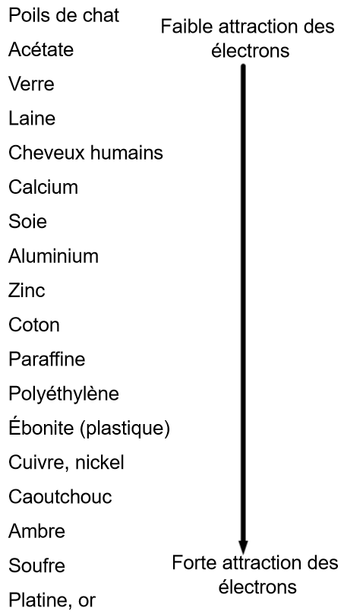

Nom : _____________________________________________ Groupe : _________

Date : _____________________________________________

LABORATOIRE LES MÉTAUX, LES NON-MÉTAUX ET LES MÉTALLOÏDES

ST-STE, 4e secondaire

**BUT :**

Classer des éléments selon leurs propriétés chimiques et physiques de façon à reconnaître les métaux, les non-métaux et les métalloïdes.

**HYPOTHÈSE : AUCUNE**

**THÉORIE :**

Propriétés des métaux

________________________________________________________________________________________________________________________________________________________________________________________________________________________________________________________________________________________________

Propriétés des non-métaux

________________________________________________________________________________________________________________________________________________________________________________________________________________________________________________________________________________________________

Propriétés des métalloïdes

________________________________________________________________________________________________________________________________________________________________________________________________________________________________________________________________________________________________

**PROTOCOLE :**

Schéma : aucun

Matériel

* Un aimant
* Un conductimètre
* Un morceau de papier d’émeri
* Acide chlorhydrique (HCl) (concentré à 0,5 ou 1 mol/L), dans une bouteille compte-gouttes
* Une spatule
* Une plaque à godets
* Un morceau de silicium (Si)
* Poudre de silicium (Si)
* Un ruban de magnésium (Mg)
* Poudre de magnésium (Mg)
* Une lame de fer (Fe)
* Poudre de fer (Fe)
* Une lame d’aluminium (Al)
* Poudre d’aluminium (Al)
* Une lame de zinc (Zn)
* Poudre de zinc (Zn)
* Un morceau de soufre (S)
* Poudre de soufre (S)

Manipulations

1. Déposer les échantillons en poudre à l’aide de la spatule dans les cavités de la plaque à godets (un élément par cavité).
2. Ajouter trois gouttes d’acide chlorhydrique (HCl) sur chaque échantillon à l’aide du compte-gouttes de façon à former une plus grosse goutte. Après quelques minutes, observer s’il y a une réaction. Noter les résultats dans le tableau 1.
3. Vérifier avec l’aimant l’attraction magnétique des éléments sous forme de lames ou de morceaux. Noter les résultats dans le tableau 1.
4. Vérifier, en frottant les éléments sous forme de lames ou de morceaux avec le papier d’émeri, s’ils ont un reflet (ou éclat métallique) ou s’ils sont ternes. Noter les résultats dans le tableau 1.
5. Vérifier si les éléments sous forme de lames ou de morceaux sont malléables ou cassants. Noter les résultats dans le tableau 1.
6. Vérifier avec le détecteur de conductibilité électrique si les éléments sous forme de lames ou de morceaux conduisent ou non l’électricité. Noter les résultats dans le tableau 1.

**RÉSULTATS :**

|  |  |  |  |  |  |  |
| --- | --- | --- | --- | --- | --- | --- |
| **Propriété**  **Élément** | **Conductibilité électrique** | **Réaction avec l’acide** | **Attraction magnétique** | **Couleur** | **Malléabilité** | **Catégorie** |
| **1** |  |  |  |  |  |  |
| **2** |  |  |  |  |  |  |
| **3** |  |  |  |  |  |  |
| **4** |  |  |  |  |  |  |
| **5** |  |  |  |  |  |  |
| **6** |  |  |  |  |  |  |

**ANALYSE :**

________________________________________________________________________________________________________________________________________________________________________________________________________________________________________________________________________________________________________________________________________________________________________________________________________________________________________________________________________________________________________________________________________________________________________________________________

________________________________________________________________________________________________________________________________________________________________________________________________________________________________________________________________________________________________

________________________________________________________________________________________________________________________________________________

Nom : _____________________________________________ Groupe : _________

Date : _____________________________________________

LABORATOIRE LES ÉLECTROLYTES

ST-STE, 4e secondaire

**BUT** : Identifier les solutions électrolytiques.

**THÉORIE :**

Définition

Solution électrolytique : ________________________________________________________________________________________________________________________________________________________________________________________________________________________________________________________________________________________________

Connaissance

Les solutions électrolytiques … ________________________________________________________________________________________________________________________________________________

Les conditions pour avoir la conductibilité électrique à l’intérieur d’une solution … ________________________________________________________________________________________________________________________________________________

**PROTOCOLE :**

Schéma : aucun

Matériel

____________________________________ ____________________________________

____________________________________ ____________________________________

____________________________________ ____________________________________

Manipulations

________________________________________________________________________________________________________________________________________________________________________________________________________________________________________________________________________________________________________________________________________________________________________________________________________________________________________________________________________________________________________________________________________________________________________________________________________________________________________________________________________________________________________________________________________________________________________________________________________________________________________________________________________________________________

________________________________________________________________________________________________________________________________________________________________________________________________________________________________________________________________________________________________

**RÉSULTATS :**

|  |  |  |  |  |
| --- | --- | --- | --- | --- |
| Solution | Conductibilité  électrique | Réaction au papier tournesol | Nature de la solution | Électrolyte |
| 1. Hydroxyde de sodium (NaOH) |  |  |  |  |
| 2. Chlorure de sodium (NaCl) |  |  |  |  |
| 3. Acide chlorhydrique (HCl) |  |  |  |  |
| 4. Nitrate de sodium (NaNO3) |  |  |  |  |
| 5. Acide nitrique (HNO3) |  |  |  |  |
| 6. Glycérol (C3H8O3) |  |  |  |  |
| 7. Hydroxyde d’ammonium (NH4OH) |  |  |  |  |
| 8. Nitrate d’ammonium (NH4NO3) |  |  |  |  |
| 9. Méthanol (CH3OH) |  |  |  |  |
| 10. Hydroxyde de potassium (KOH) |  |  |  |  |
| 11. Sulfate de magnésium (MgSO4) |  |  |  |  |
| 12. Acide sulfurique (H2SO4) |  |  |  |  |
| 13. Sucre (C12H22O11) |  |  |  |  |
| 14. Éthanol (C2H5OH) |  |  |  |  |
| 15. Vinaigre (CH3COOH) |  |  |  |  |

**ANALYSE :** ________________________________________________________________________________________________________________________________________________________________________________________________________________________________________________________________________________________________ ________________________________________________________________________________________________________________________________________________________________________________________________________________________________________________________________________________________________________________________________________________________________________________________________________________________________________________________________________________________________________________________________________________________________________________________________________________________________________________________________________________________________________________________________________________________________________________________________________________________________________________________________________________________________________________________________________________________________________________________________________________________________________________________________________________________________________________________________________________________________________________________________________________________________________________________________________________________________________________________________________________________________________________________________________________________________________________________________________________________________

**CONCLUSION :**

________________________________________________________________________________________________________________________________________________________________________________________________________________________________________________________________________________________________________________________________________________________________________________________________________________________________________________________________________________________________________________________

Nom : _____________________________________________ Groupe : _________

Date : _____________________________________________

DÉMONSTRATION LA FORCE DES ÉLECTROLYTES

ST-STE, 4e secondaire

**BUT** : Comparer la force de certaines solutions électrolytiques.

Compléter le tableau suivant :

Tableau 1

Variation de la conductibilité électrique de solutions données

|  |  |  |  |  |
| --- | --- | --- | --- | --- |
| Solution  électrolytique | Concentration de la solution | Forte intensité lumineuse | Moyenne intensité Lumineuse | Faible intensité lumineuse |
| HCl |  |  |  |  |
| CH3COOH |  |  |  |  |
| NaOH |  |  |  |  |
| NaOH |  |  |  |  |
| NaOH |  |  |  |  |

Représenter la différence entre un électrolyte faible et un électrolyte fort.

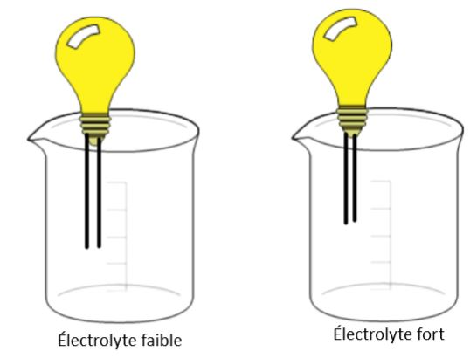

**ANALYSE :**

________________________________________________________________________________________________________________________________________________________________________________________________________________________________________________________________________________________________ ________________________________________________________________________________________________________________________________________________________________________________________________________________________________________________________________________________________________________________________________________________________________________________________________________________________________________________________________________________________________________________________________________________________________________________________________________________________________________________________________________________________________________________________________________________________________________________________________________________________________________________________________________________________________________________________________________________________________________________________________________________________________________________________________________________________________________________________________________________________________________________________________________________________________________________________________________________________________________________________________________________________________________________________________________________________________________________________________________________________________

Nom : _____________________________________________ Groupe : _________

Date : _____________________________________________

L’ÉCHELLE DE PH

ST-STE, 4e secondaire

**BUTS :**

* Savoir mesurer le pH d’une solution.
* Classer différentes valeurs de pH selon l’acidité ou la basicité d’une solution.
* Associer les valeurs de pH à la concentration en ions H+ d’une solution.
* Connaître le pH de quelques solutions de la vie quotidienne.

**HYPOTHÈSE :** Aucune.

**THÉORIE :**

pH d’une solution acide : ___________________________________________________

pH d’une solution basique : _________________________________________________

pH d’une solution neutre : __________________________________________________

**PROTOCOLE :**

**SCHÉMA :** Aucun

**MATÉRIEL :**

En plus des solutions que vous venez d’inscrire dans le tableau, notez tout le matériel dont vous aurez besoin pour ce laboratoire.

___________________________________ ___________________________________ ___________________________________ ___________________________________

___________________________________ ___________________________________

___________________________________ ___________________________________

___________________________________ ___________________________________

___________________________________ ___________________________________

___________________________________ ___________________________________

___________________________________ ___________________________________

___________________________________ ___________________________________

___________________________________ ___________________________________

**MANIPULATIONS :**

________________________________________________________________________________________________________________________________________________________________________________________________________________________________________________________________________________________________________________________________________________________________________________________________________________________________________________________________________________________________________________________________________________________________________________________________________________________________________________________________________________________________________________________________________________________________________________________________________________________________________________________________________________________________ ________________________________________________________________________________________________________________________________________________________________________________________________________________________________________________________________________________________________________________________________________________________________________________________________________________________________________________

**RÉSULTATS :**

|  |  |  |  |  |  |  |
| --- | --- | --- | --- | --- | --- | --- |
| Numéro de la solution | Solution | pH | pOH | [H+]  mol/L | [OH-]  mol/L | Nature |
|  |  |  |  |  |  |  |
|  |  |  |  |  |  |  |
|  |  |  |  |  |  |  |
|  |  |  |  |  |  |  |
|  |  |  |  |  |  |  |
|  |  |  |  |  |  |  |
|  |  |  |  |  |  |  |
|  |  |  |  |  |  |  |
|  |  |  |  |  |  |  |
|  |  |  |  |  |  |  |
|  |  |  |  |  |  |  |
|  |  |  |  |  |  |  |

**Questions**

1. Parmi les solutions que vous avez testées, laquelle est la plus acide ? __________________________________________________________________
2. Quelle substance est la plus basique ? __________________________________________________________________
3. Quelles est la valeur de la concentration en ions H+ lorsqu’une solution est acide ? ________________________________________________________________
4. Quel est le pH des solutions basiques ? __________________________________
5. Quelle est la valeur de la concentration en ions H+ lorsqu’une solution est basique ? __________________________________________________________
6. Classez les solutions acides par ordre croissant d’acidité. __________________________________________________________________
7. Classez les solutions basiques par ordre croissant d’alcalinité. __________________________________________________________________

Nom : _____________________________________________ Groupe : _________

Date : _____________________________________________

LABORATOIRE IDENTIFICATION DE LA NATURE D’UNE SOLUTION

ST-STE, 4e secondaire

But : Identifier la nature acide, basique ou neutre d’une solution inconnue.

Protocole :

Matériel :

* 1 plaque à godet
* 1 bouteille de colorant (bleu de bromothymol)
* Une solution d’acide acétique (vinaigre) CH3COOH(aq)
* Eau distillée
* Une solution de savon commercial (nettoyeur à vitres)
* Une solution de nature inconnue

Théorie :

Connaissances :

________________________________________________________________________________________________________________________________________________________________________________________________________________________________________________________________________________________________________________________________________________________________________

Manipulations :

________________________________________________________________________________________________________________________________________________________________________________________________________________________________________________________________________________________________________________________________________________________________________ ________________________________________________________________________________________________________________________________________________________________________________________________________________________________________________________________________________________________________________________________________________________________________

________________________________________________________________________________________________________________________________________________

Analyse :

________________________________________________________________________________________________________________________________________________________________________________________________________________________________________________________________________________________________________________________________________________________________________

________________________________________________________________________________________________________________________________________________________________________________________________________________________________________________________________________________________________________________________________________________________________________

Conclusion :

________________________________________________________________________________________________________________________________________________________________________________________________________________________________________________________________________________________________________________________________________________________________________

________________________________________________________________________________________________________________________________________________________________________________________________________________________________________________________________________________________________________________________________________________________________________

Expliquez pourquoi le bleu de bromothymol est un indicateur approprié pour déterminer la nature de la solution inconnue.

________________________________________________________________________________________________________________________________________________________________________________________________________________________________________________________________________________________________________________________________________________________________________

Nom : _____________________________________________ Groupe : _________

Date : _____________________________________________

LABORATOIRE LA NEUTRALISATION ACIDOBASIQUE

ST-STE, 4e secondaire

**But :** Calculer la concentration molaire de l’acide chlorhydrique (HCl) neutralisé avec une solution d’hydroxyde de sodium (NaOH).

**Hypothèse :** Il n’y a pas d’hypothèse.

**Théorie :**

Définitions :

Neutralisation acidobasique :

________________________________________________________________________________________________________________________________________________

Équation générale d’une réaction de neutralisation :

________________________________________________________________________

Titrage :

________________________________________________________________________________________________________________________________________________________________________________________________________________________

pH :

________________________________________________________________________________________________________________________________________________________________________________________________________________________

Acide :

________________________________________________________________________________________________________________________________________________________________________________________________________________________________________________________________________________________________________________________________________________________________________________________________________________________________________________

Base :

________________________________________________________________________________________________________________________________________________________________________________________________________________________________________________________________________________________________________________________________________________________________________________________________________________________________________________

Solution neutre :

________________________________________________________________________________________________________________________________________________________________________________________________________________________

Colorant indicateur :

________________________________________________________________________________________________________________________________________________________________________________________________________________________

Point de virage :

________________________________________________________________________________________________________________________________________________________________________________________________________________________

Connaissances :

Changement de couleur de la phénolphtaléine : _________________________________

Point de virage de la phénolphtaléine : _______________________________________

Équation de dissociation ionique de l’hydroxyde de sodium :

________________________________________________________________________

Équation de dissociation ionique de l’acide chlorhydrique :

________________________________________________________________________

Équation de neutralisation de l’acide chlorhydrique par l’hydroxyde de sodium :

________________________________________________________________________

Une solution est neutralisée lorsque la quantité d’ions H+ est _______________ à la quantité d’ions OH-.

Lors d’une neutralisation, le nombre de moles d’acide est _________________ au nombre de moles de base.

Formule(s) :

C = n/V où ________________________________________________________________________________________________________________________________________________

CA x VA = CB x VB où ________________________________________________________________________________________________________________________________________________

**PROTOCOLE :**

Schéma 1

Titrage d’une solution d’acide chlorhydrique (HCl) par une solution d’hydroxyde de sodium (NaOH)

Matériel :

_________________________________________________

_________________________________________________

_________________________________________________

_________________________________________________

_________________________________________________

_________________________________________________

_________________________________________________

_________________________________________________

_________________________________________________

_________________________________________________

Manipulations :

1. Mesurer 20 mL d’acide chlorhydrique (HCl) à l’aide du cylindre de 25 mL. Noter le volume dans le tableau 1.
2. Introduire l’acide chlorhydrique (HCl) dans l’erlenmeyer de 125 mL.
3. Ajouter une goutte de colorant indicateur (phénolphtaléine) dans l’acide chlorhydrique (HCl).
4. Introduire la solution d’hydroxyde de sodium (NaOH) dans la burette de 50 mL à l’aide de l’entonnoir en prenant soin d’enlever les bulles d’air.
5. Placer une feuille blanche sous la burette afin de bien voir le changement de couleur de l’indicateur lors de la neutralisation.
6. Ajouter la solution neutralisante d’hydroxyde de sodium (NaOH) à l’intérieur de la solution d’acide chlorhydrique (HCl) tout en agitant l’erlenmeyer.
7. Ajouter goutte à goutte la solution neutralisante, lorsqu’une coloration rose pâle apparaît.
8. Cesser le titrage lorsque la couleur rose pâle persiste durant 15 secondes.
9. Mesurer le volume de la solution neutralisante (NaOH) à l’aide de la burette et noter le volume dans le tableau 1.
10. Calculer la concentration molaire de l’acide à l’aide de la formule CA = (CB x VB)/ VA. Noter la concentration molaire de l’acide (HCl) dans le tableau 1.

**RÉSULTATS :**

Tableau 1

Mesures permettant de calculer la concentration molaire de l’acide chlorhydrique (HCl)

|  |  |  |  |  |  |  |  |
| --- | --- | --- | --- | --- | --- | --- | --- |
| Solution neutralisante | | | | Solution à neutraliser | | | |
| Nom | CNaOH  (mol/L) | VNaOH  (± 0,05 mL) | nNaOH  (mol) | Nom | VHCl  (± 0,25 mL) | CHCl  (mol/L) | nHCl  (mol) |
|  |  |  |  |  |  |  |  |

**CALCUL(S) :**

Nombre de moles d’hydroxyde de sodium (NaOH) :

On sait que nNaOH = nHCl

Concentration de la solution d’acide chlorhydrique (HCl) :

**ANALYSE :**

________________________________________________________________________________________________________________________________________________________________________________________________________________________________________________________________________________________________________________________________________________________________________________________________________________________________________________________________________________________________________________________________________________________________________________________________________________________________________________________________________________________________________________________________________________________________________________________________________________________________________________________________________________________________________________________________________________________________________________________________________________________________________________________________________________________________________________________________________________________________________________________________________________________________________________________________________________________________________________________________________________________________________________________________________________________________________________________________________________________________________________________________________________________________________________________________________________________________________________________________________________________________________________________________________________________________________________________________________________________________________________________________________________________________________________________________________________________________________________________________________________________________________________________________________________________________________________________________________________________________________________________________________________________________________________________________________________________________________________________________________________________________________________________________________________________________________________________________________________________________________________________________________________________________________________________________________________________________________________________________________________________________________________________________________________________________________________________________________________________________________________________________________________________________________________________

**CONCLUSION :**

________________________________________________________________________________________________________________________________________________________________________________________________________________________________________________________________________________________________________________________________________________________________________________________________________________________________________________________________________________________________________________________________________________________________________________________________________________________________________________________________________________________________________________________________________________________________________________________________________________________________________________________________________________________________________________________________________________________________________________________________________________________________________________________________________________________________________________________________________________________________________________________________

Nom : _____________________________________________ Groupe : _________

Date : _____________________________________________

LABORATOIRE LA STOECHIOMÉTRIE (RÉACTION DE PRÉCIPITATION)

ST-STE, 4e secondaire

But : Prédire la quantité d’une substance formée au cours d’une réaction chimique.

Matériel :

* Deux béchers de 50 ml
* Un entonnoir
* Un erlenmeyer de 125 ml
* Un flacon laveur avec eau distillée
* Une balance électronique
* Un papier-filtre
* 10 mL de solution de sulfate de disodium (Na2SO4) de 1 mol/L
* 10 mL de solution de dichlorure de calcium (CaCl2) de 1 mol/L
* Une plaque chauffante

Travail préalable : Pour répondre à la question 3, tu auras besoin du tableau de la page 82 de ce document.

1. Quels sont les ions formés lors de la préparation de la solution de Na2SO4 ? ______________________________________________________________
2. Quels sont les ions formés lors de la préparation de la solution de CaCl2 ? ______________________________________________________________
3. Lorsque la solution de Na2SO4 sera en présence de la solution de CaCl2, il y aura une réaction de précipitation. Quels sont les ions réagissant de cette réaction ? _________________________________ Quels sont les ions spectateurs de cette réaction ? _________________________________________________________
4. Quel sera la formule moléculaire du précipité formé ? ______________________
5. Quel est le nom du précipité formé ? ___________________________________
6. Écris l’équation équilibrée de la réaction de précipitation qui aura lieu lorsque la solution de Na2SO4 sera en présence de la solution de CaCl2.

__________________________________________________________________

1. Calculer le nombre de moles du soluté contenu dans 10 ml de chacune des solutions utilisées.

Calculs :

Réponse :

Nombre le nombre de moles du soluté contenu dans 10 ml de Na2SO4 ________

Nombre le nombre de moles du soluté contenu dans 10 ml de CaCl2 __________

1. Selon l’équation équilibrée de cette réaction, calculez la masse du précipité formé.

Équation équilibrée : ________________________________________________

Calcul :

Réponse : La masse du précipité formé sera de ___________________________

Manipulations :

1. Mettre 10 ml (à l’aide de la dispensette) de la solution de CaCl2 dans le 1er bécher de 50 mL.
2. Mettre 10 ml (à l’aide de la dispensette) de la solution de Na2SO4 dans le 2e bécher de 50 ml.
3. Verser la solution de CaCl2 dans la solution de Na2SO4.
4. Peser un papier-filtre sec.
5. Filtrer le mélange obtenu par la réaction des deux solutions. Prendre soin de mouiller le papier filtre et de récupérer tout le solide formé.
6. Rincer le résidu avec de l’eau distillée lorsque le mélange est filtré.
7. Faire sécher le papier-filtre qui contient le solide récupéré sur la plaque chauffante (intensité 3).
8. Peser de nouveau lorsque tout sera bien sec.

Faire le tableau de résultats, les calculs incluant le pourcentage d’erreur, l’analyse et la conclusion.

Voici un tableau « brouillon » pour la prise des résultats :

|  |  |
| --- | --- |
| Masse du papier-filtre avant l’expérience |  |
| Masse du papier-filtre + précipité |  |
| Masse du précipité |  |
| Masse prévue (calculée) |  |

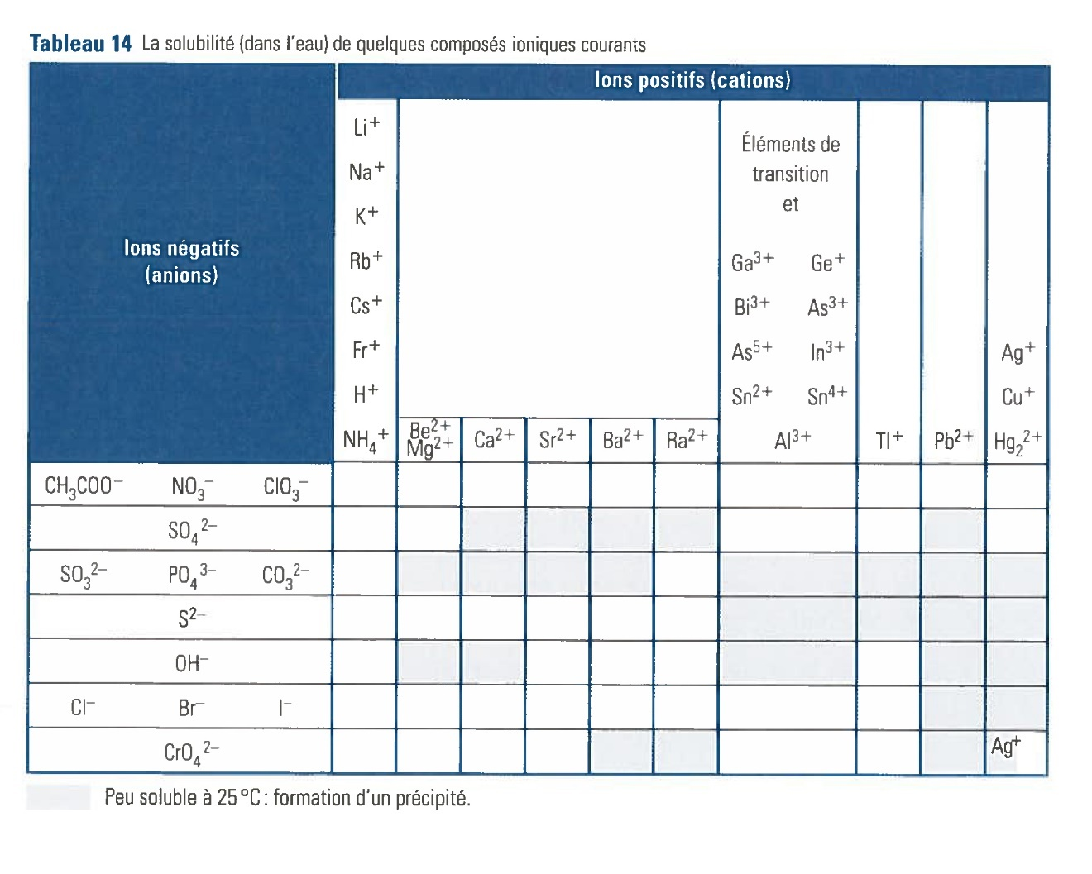

Nom : _____________________________________________ Groupe : _________

Date : _____________________________________________

LABORATOIRE COMPARAISON DE LA VALEUR DE LA RÉSISTANCE ÉQUIVALENTE POUR DES CIRCUITS DONNÉS

ST-STE, 4e secondaire

**But :**

Comparer la valeur de la résistance équivalente d’un circuit dans lequel on retrouve deux ampoules branchées en série à celle d’un circuit dans lequel les ampoules sont branchées en parallèle.

**Hypothèse :**

Nous croyons que la résistance équivalente où l’on retrouve les deux ampoules branchées en parallèle sera inférieure à celle du circuit en série, car il y aura un courant électrique et une différence de potentiel qui seront supérieurs dans le circuit en parallèle.

**Théorie :**

Formule, variables et unités

La loi d’Ohm :

________________________________________________________________________________________________________________________________________________________________________________________________________________________________________________________________________________________________

Connaissances :

Circuit en série

________________________________________________________________________________________________________________________________________________________________________________________________________________________________________________________________________________________________

Circuit en parallèle

________________________________________________________________________________________________________________________________________________________________________________________________________________________________________________________________________________________________

**Protocole :**

Matériel :

__________________________________ __________________________________

__________________________________ __________________________________

__________________________________ __________________________________

__________________________________ __________________________________

Schémas :

Schéma 1

Deux ampoules branchées en série

Schéma 2

Deux ampoules branchées en parallèle

Manipulations :

________________________________________________________________________________________________________________________________________________________________________________________________________________________________________________________________________________________________________________________________________________________________________________________________________________________________________________________________________________________________________________________________________________________________________________________________________________________________________________________________________________________________________________________________________________

________________________________________________________________________________________________________________________________________________________________________________________________________________________

**Résultats:**

Tableau 1

Mesures d’intensité de courant, de différence de potentiel et de résistance équivalente d’un circuit en série et en parallèle

|  |  |  |  |
| --- | --- | --- | --- |
| Mesure  Circuit | Us  (V) | Is  (A) | Req  (Ω) |
|  | ± | ± |  |
| Série |  |  |  |
| Parallèle |  |  |  |

Calcul(s)

**Analyse :**

________________________________________________________________________________________________________________________________________________________________________________________________________________________________________________________________________________________________________________________________________________________________________________________________________________________________________________________________________________________________________________________________________________________________________________________________________________________________________________________________________________________________________________________________________________

________________________________________________________________________________________________________________________________________________________________________________________________________________________________________________________________________________________________________________________________________________________________________________________________________________________________________________________________________________________________________________________________________________________________________________________________

**Conclusion :**

________________________________________________________________________________________________________________________________________________________________________________________________________________________________________________________________________________________________________________________________________________________________________________________________________________________________________________________________________________________________________________________________________________________________________________________________

Nom : _____________________________________________ Groupe : _________

Date : _____________________________________________

LABORATOIRE RELATION ENTRE LA DIFFÉRENCE DE POTENTIEL ET L’INTENSITÉ DU COURANT ÉLECTRIQUE

ST-STE, 4e secondaire

**But :**

Déterminer la relation qui existe entre la différence de potentiel et l’intensité du courant électrique.

**Hypothèse :**

________________________________________________________________________________________________________________________________________________________________________________________________________________________________________________________________________________________________

**Théorie :**

**Variables et unités**

________________________________________________________________________________________________________________________________________________

**Protocole :**

Matériel :

__________________________________ __________________________________

__________________________________ __________________________________

__________________________________ __________________________________

__________________________________ __________________________________

Schéma :

Manipulations :

________________________________________________________________________________________________________________________________________________________________________________________________________________________________________________________________________________________________________________________________________________________________________________________________________________________________________________________________________________________________________________________________________________________________________________________________________________________________________________________________________________________________________________________________________________

**Résultats:**

Tableau 1

Mesures de différences de potentiel et d’intensités du courant électrique

|  |  |
| --- | --- |
| Us  (V) | Is  (A) |
| ± | ± |
| 0 | 0 |
|  |  |
|  |  |
|  |  |
|  |  |
|  |  |

Résistance équivalente = _______________

Calcul :

Calcul de la pente du graphique «Différence de potentiel en fonction du courant électrique». Cette pente correspond à la résistance équivalente du circuit.

Graphique 1 (À faire avec Excel)

N.B. Normalement en science et en mathématique, la variable indépendante est sur l’axe des « x ». C’est une variable que nous contrôlons en science. Dans ce laboratoire, nous contrôlons la différence de potentiel. Cette variable se retrouverait normalement sur l’axe des « x ». **EXCEPTIONNELEMENT**, pour ce laboratoire nous placerons la différence de potentiel sur l’axe des « y ».

**Analyse :**

________________________________________________________________________________________________________________________________________________________________________________________________________________________________________________________________________________________________________________________________________________________________________________________________________________________________________________________________________________________________________________________________________________________________________________________________________________________________________________________________________________________________________________________________________________

________________________________________________________________________________________________________________________________________________________________________________________________________________________________________________________________________________________________________________________________________________________________________________________________________________________________________________________________________________________________________________________________________________________________________________________________

**Conclusion :**

________________________________________________________________________________________________________________________________________________________________________________________________________________________________________________________________________________________________________________________________________________________________________________________________________________________________________________________________________________________________________________________________________________________________________________________________

Nom : _____________________________________________ Groupe : _________

Date : _____________________________________________

LABORATOIRE RELATION ENTRE LA MASSE D’UN OBJET ET SON POIDS

ST-STE, 4e secondaire

**But :** Déterminer la relation qui existe entre la masse d’un objet et son poids.

**Hypothèse :** ________________________________________________________________________________________________________________________________________________________________________________________________________________________

**Théorie :**

Définitions :

Masse : ________________________________________________________________________________________________________________________________________________________________________________________________________________________

Poids : ________________________________________________________________________________________________________________________________________________________________________________________________________________________

Dynamomètre : ________________________________________________________________________________________________________________________________________________

Connaissances :

Graphique d’une relation de proportionnalité :

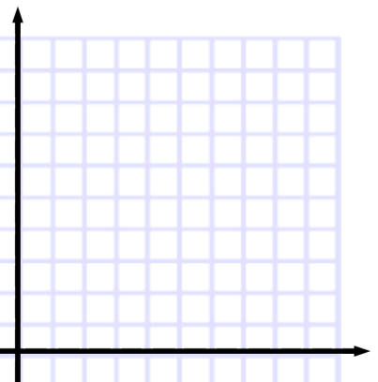

Graphique d’une relation de non proportionnalité :



Formule(s) :

Pente d’une droite = _________________________

Pourcentage d’erreur = _________________________________________________

Intensité du champ gravitationnel (g) sur la planète Terre = 9,8 N/kg

**PROTOCOLE :**

Schéma :

Titre : ___________________________________________________________________

Matériel :

__________________________________ __________________________________

__________________________________ __________________________________

__________________________________ __________________________________

__________________________________ __________________________________

Manipulations :

________________________________________________________________________________________________________________________________________________________________________________________________________________________________________________________________________________________________________________________________________________________________________________________________________________________________________________________________________________________________________________________________________________________________________________________________________________________________________________________________________________________________________________________________________________________________________________________________________________________________________________________________________________________________________________________________________________________________________________________________________________________________________________

**RÉSULTATS :**

Tableau 1

Titre du tableau : ________________________________________________________________________

|  |  |  |
| --- | --- | --- |
| Masse  (g) | Masse  (kg) | Poids  (N) |
|  |  |  |
|  |  |  |
|  |  |  |
|  |  |  |
|  |  |  |
|  |  |  |
|  |  |  |
|  |  |  |
|  |  |  |
|  |  |  |

**CALCUL(S) :**

Calcul de la pente de la droite :

Les couples : _____________ ______________

Formule de la pente :

Substitution des valeurs dans la formule de la pente :

La pente a une valeur de ________________

Loi mathématique reliant la masse au poids : ______________________

Graphique :

Titre du graphique :

________________________________________________________________________



**ANALYSE :**

________________________________________________________________________________________________________________________________________________________________________________________________________________________________________________________________________________________________________________________________________________________________________________________________________________________________________________________________________________________________________________________________________________________________________________________________________________________________________________________________________________________________________________________________________________________________________________________________________________________________________________________________________________________________________________________________________________________________________________________________________________________________________________________________________________________________________________________________________________________________________________________________________________________________________________________________________________________________________________________________________________________________________________________________________________________

**CONCLUSION :**

________________________________________________________________________________________________________________________________________________________________________________________________________________________________________________________________________________________________________________________________________________________________________________________________________________________________________________________________________________________________________________________________________________________________________________________________________________________________________________________________________________________________________________________________________________________________________________________________________________________________________________________________________________________________________________________________________________________________________________________________________________________________________________________________________________________________________________________

Nom : _____________________________________________ Groupe : _________

Date : _____________________________________________

LABORATOIRE PORTANT SUR L’INFLUENCE DE LA VARIATION DE L’ANGLE D’UN PLAN INCLINÉ ET LA FORCE EFFICACE

ST-STE, 4e secondaire

**But :** Déterminer comment la force efficace, appliquée sur un objet, varie lorsque l’angle d’un plan incliné sur lequel se retrouve l’objet, varie.

**Hypothèse :** ________________________________________________________________________________________________________________________________________________________________________________________________________________________

**Théorie :**

Définitions :

Force efficace : ________________________________________________________________________________________________________________________________________________________________________________________________________________________

Poids : ________________________________________________________________________________________________________________________________________________________________________________________________________________________

Plan Incliné :

________________________________________________________________________________________________________________________________________________

Dynamomètre : ________________________________________________________________________________________________________________________________________________

Connaissances :

Les composantes de la force gravitationnelle sur le plan incliné (complète les informations sur le plan incliné) :

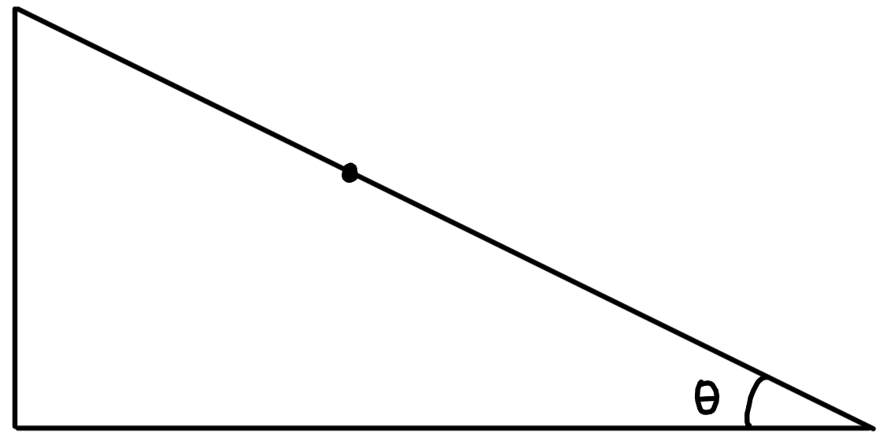

Où Fg est ________________________________________________________________

Fgx est __________________________________________________________________

Fgy est __________________________________________________________________

Θ est ___________________________________________________________________

Intensité du champ gravitationnel (g) sur la planète Terre = 9,8 N/kg

Formules :

Poids du chariot (Fg): ________________________________________________________________________________________________________________________________________________________________________________________________________________________

Force efficace (Fgx) : ________________________________________________________________________________________________________________________________________________

________________________________________________________________________

Pourcentage d’erreur : ________________________________________________________________________________________________________________________________________________

**PROTOCOLE :**

Schéma 1 :

Titre : ___________________________________________________________________

Matériel :

__________________________________ __________________________________

__________________________________ __________________________________

__________________________________ __________________________________

Manipulations :

________________________________________________________________________________________________________________________________________________________________________________________________________________________________________________________________________________________________________________________________________________________________________________________________________________________________________________________________________________________________________________________________________________________________________________________________________________________________________________________________________________________________________________________________________________________________________________________________________________________________________________________________________________________________

**RÉSULTATS :**

Tableau 1

Titre du tableau : ________________________________________________________________________

|  |  |  |  |
| --- | --- | --- | --- |
| Angle  du plan incliné  (o) | Valeur expérimentale de la force efficace (Fgx)  (N) | Valeur  théorique de la force efficace (Fgx)  (N) | Pourcentage d’erreur  (%) |
|  |  |  |  |
|  |  |  |  |
|  |  |  |  |
|  |  |  |  |
|  |  |  |  |
|  |  |  |  |
|  |  |  |  |
|  |  |  |  |

Masse du chariot = ______________

Poids du chariot = _______________

Intensité du champ gravitationnel (g) = _____________

**CALCUL(S) :**

Poids du chariot (Fg) :

Force efficace théorique (Fgx) :

Pourcentage d’erreur :

**ANALYSE :**

________________________________________________________________________________________________________________________________________________________________________________________________________________________________________________________________________________________________________________________________________________________________________________________________________________________________________________________________________________________________________________________________________________________________________________________________________________________________________________________________________________________________________________________________________________________________________________________________________________________________________________________________________________________________________________________________________________________________________________________________________________________________________________________________________________________________________________________________________________________________________________________________________________________________________________________________________________________________________________________________________________________________________________________________________________________

**CONCLUSION :**

________________________________________________________________________________________________________________________________________________________________________________________________________________________________________________________________________________________________________________________________________________________________________________________________________________________________________________________________________________________________________________________________________________________________________________________________________________________________________________________________________________________________________________________________________________________________________________________________________________________________________________________________________________________________________________________________________________________________________

Question : Quel est la valeur du travail effectué sur le chariot qui se déplace sur une distance de 20 cm si l’angle du plan incliné est de 30o? ________________________________________________________________________________________________________________________________________________________________________________________________________________________

Nom : _____________________________________________ Groupe : _________

Date : _____________________________________________

LABORATOIRE TRANSFORMATION DE L’ÉNERGIE ÉLECTRIQUE EN ÉNERGIE THERMIQUE, LOI DE LA CONSERVATION DE L’ÉNERGIE ET LE RENDEMENT ÉNERGÉTIQUE

ST-STE, 4e secondaire

**BUT :** Comparer l’énergie électrique du résistor et l’énergie thermique de l’eau afin de vérifier la loi de la conservation de l’énergie. De plus, calculer le rendement énergétique du système (source de courant-résistor) et du système (résistor-eau).

**HYPOTHÈSE :**

Nous pensons que l’énergie électrique du résistor sera supérieure à l’énergie thermique de l’eau, car il y aura de l’énergie dissipée dans l’air, ainsi la loi de la conservation de l’énergie ne sera pas respectée.

**THÉORIE :**

Définition

Loi de la conservation de l’énergie : ________________________________________________________________________________________________________________________________________________

Formules

Formule permettant de calculer l’énergie absorbée par l’eau :

________________________________________________________________________________________________________________________________________________________________________________________________________________________________________________________________________________________________

Formule permettant de calculer l’énergie électrique utilisée par le résistor :

________________________________________________________________________________________________________________________________________________________________________________________________________________________________________________________________________________________________

Formule permettant de calculer le rendement énergétique :

________________________________________________________________________________________________________________________________________________

**PROTOCOLE :**

Matériel

* Une source de courant variable
* Un ampèremètre
* Un voltmètre
* Des fils conducteurs
* Un calorimètre
* Un thermomètre
* Un chronomètre
* 100 mL d’eau à la température de la pièce
* Un résistor de céramique de 10 Ω pouvant s’immerger dans l’eau

Schéma 1

Résistor immergé dans l’eau et relié en série avec l’ampèremètre à une source de courant

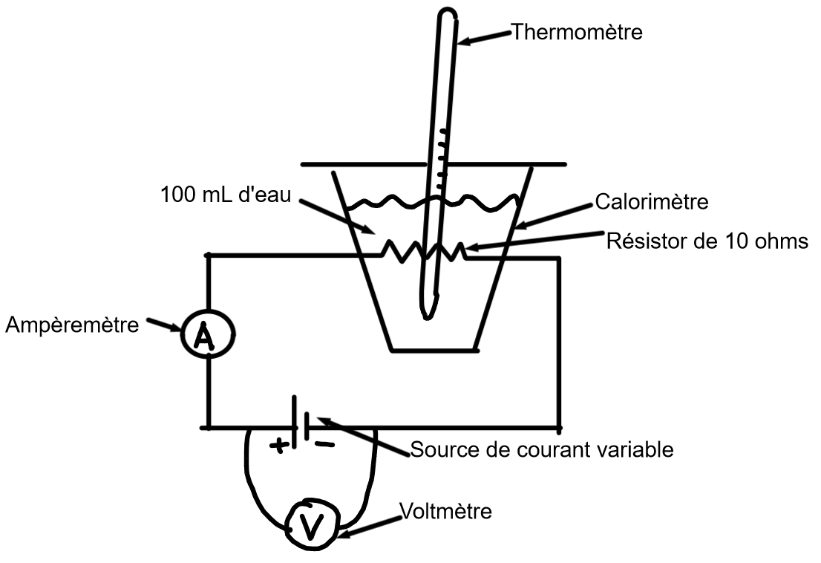

Manipulations

1. Mesurer 100 mL d’eau (Veau) à l’aide du cylindre de 100 mL. Noter le volume dans le tableau 1.
2. Verser l’eau dans le calorimètre en prenant soin de fermer le couvercle.
3. Mesurer la température initiale (Ti) de l’eau à l’aide du thermomètre et noter dans le tableau 1.
4. Noter la puissance de la source de courant variable (Psource) que l’on retrouve sur la fiche signalétique (derrière la source). Noter la valeur sous le tableau 3.
5. Réaliser le circuit du schéma 1 avec le résistor relié en série avec l’ampèremètre et le voltmètre branché en parallèle aux bornes de la source. Ajuster la différence de potentiel à la source à 10 volts.
6. Introduire le résistor dans l’eau du calorimètre et simultanément, ouvrir la source de courant variable et mettre le chronomètre en marche.
7. Mesurer l’intensité du courant électrique (Is) à l’aide de l’ampèremètre. Noter l’intensité du courant électrique dans le tableau 2.
8. Mesurer la différence de potentiel (Us) à l’aide du voltmètre. Noter la différence de potentiel dans le tableau 2.
9. Interrompre le circuit électrique après 10 minutes. Noter le temps (∆t) dans le tableau 2 en prenant soin de le transformer en secondes.
10. Mesurer la température finale (Tf) de l’eau à l’aide du thermomètre et noter dans le tableau 1.
11. Calculer l’énergie absorbée par l’eau (Qeau) à l’aide de la formule Qeau = meauceau∆T. Noter la valeur dans le tableau 1.
12. Calculer l’énergie consommée par le résistor (E) à l’aide de la formule Erésistor = UsIs∆t. Noter la valeur dans le tableau 2.
13. Comparer les quantités d’énergie obtenues aux numéros 11 et 13.
14. Calculer l’énergie électrique (Esource) qui est fournie par la source de courant à l’aide de la formule Esource = Psource∆t. Noter la valeur dans le tableau 3.
15. Calculer les rendements énergétiques des systèmes (source-résistor) et (résistor-eau) à l’aide de la formule suivante : Rendement énergétique = Énergie utile/Énergie consommée x 100%). Noter les valeurs dans le tableau 3.

**RÉSULTATS :**

Tableau 1

_____________________________________________________________________

_____________________________________________________________________

|  |  |  |  |  |  |
| --- | --- | --- | --- | --- | --- |
| Veau  (mL) | meau  (g) | Ti  (oC) | Tf  (oC) | ∆T  (oC) | Qeau  (J) |
| ± |  | ± | ± |  |  |
|  |  |  |  |  |  |

ceau = 4,184 J/(goC)

ρeau = 1 g/mL

Calculs :

Tableau 2

_____________________________________________________________________

_____________________________________________________________________

|  |  |  |  |
| --- | --- | --- | --- |
| Us  (V) | Is  (A) | ∆t  (s) | Erésistor  (J) |
| ± | ± |  |  |
|  |  |  |  |

Calculs :

Tableau 3

_____________________________________________________________________

_____________________________________________________________________

|  |  |  |  |
| --- | --- | --- | --- |
| Source-résistor | Esource  (J) | Erésistor  (J) | Rendement  (%) |
|  |  |  |
| Résistor-eau | Erésistor  (J) | Qeau  (J) | Rendement  (%) |
|  |  |  |

Psource = ________

Calculs :

**ANALYSE :**

_____________________________________________________________________

_____________________________________________________________________

_____________________________________________________________________

_____________________________________________________________________

_____________________________________________________________________

_____________________________________________________________________

_____________________________________________________________________

_____________________________________________________________________

_____________________________________________________________________

_____________________________________________________________________

_____________________________________________________________________

_____________________________________________________________________

_____________________________________________________________________

_____________________________________________________________________

_____________________________________________________________________

_____________________________________________________________________

_____________________________________________________________________

_____________________________________________________________________

_____________________________________________________________________

_____________________________________________________________________

_____________________________________________________________________

_____________________________________________________________________

_____________________________________________________________________

_____________________________________________________________________

**CONCLUSION :**

_____________________________________________________________________

_____________________________________________________________________

_____________________________________________________________________

_____________________________________________________________________

_____________________________________________________________________

_____________________________________________________________________

_____________________________________________________________________

_____________________________________________________________________

_____________________________________________________________________

_____________________________________________________________________

Nom : _____________________________________________ Groupe : _________

Date : _____________________________________________

LABORATOIRE CARACTÉRISTIQUE DES LIAISONS

ST-STE, 4e secondaire

But : Identifier les caractéristiques de liaisons pour deux pièces liées ensemble.

|  |  |  |  |  |  |  |  |  |  |
| --- | --- | --- | --- | --- | --- | --- | --- | --- | --- |
| # | Directe | Indirecte | Démontable | Indémon-table | Rigide | Élasti-que | Com-plète | Par-tielle | Organe de liaison |
| 1 |  |  |  |  |  |  |  |  |  |
| 2 |  |  |  |  |  |  |  |  |  |
| 3 |  |  |  |  |  |  |  |  |  |
| 4 |  |  |  |  |  |  |  |  |  |
| 5 |  |  |  |  |  |  |  |  |  |
| 6 |  |  |  |  |  |  |  |  |  |
| 7 |  |  |  |  |  |  |  |  |  |
| 8 |  |  |  |  |  |  |  |  |  |
| 9 |  |  |  |  |  |  |  |  |  |
| 10 |  |  |  |  |  |  |  |  |  |
| 11 |  |  |  |  |  |  |  |  |  |
| 12 |  |  |  |  |  |  |  |  |  |
| 13 |  |  |  |  |  |  |  |  |  |
| 14 |  |  |  |  |  |  |  |  |  |
| 15 |  |  |  |  |  |  |  |  |  |
| 16 |  |  |  |  |  |  |  |  |  |
| 17 |  |  |  |  |  |  |  |  |  |

La fonction de liaison en mécanique est la fonction qui permet de relier deux ou plusieurs pièces. Deux pièces de bois sont liées. Déterminer les caractéristiques de liaison et, s’il y a lieu, l’organe de liaison.